「情報処理技術者試験等のCBT方式等による試験実施業務」に係る一般競争入札
（総合評価落札方式）

入札説明書

2022年11月11日

目 次

Ⅰ．入札説明書 1
Ⅱ．契約書（案） 18
Ⅲ．仕様書 29
Ⅳ．入札資料作成要領 61
Ⅴ．評価項目一覧 71
Ⅵ．評価手順書 75

Ⅰ．入札説明書

独立行政法人情報処理推進機構（以下「機構」という。）の請負契約に係る入札公告（2022年11月11日付け公告）に基づく入札については、関係法令並びに独立行政法人情報処理推進機構会計規程及び同入札心得に定めるもののほか下記に定めるところによる。

記

1．競争入札に付する事項
(1) 作業の名称 情報処理技術者試験等のCBT方式等による試験実施業務
(2) 作業内容等 Ⅲ．仕様書のとおり。
(3) 履行期限 Ⅲ．仕様書のとおり。
(4) 入札方法 落札者の決定は総合評価落札方式をもって行うので、
① 入札に参加を希望する者（以下「入札者」という。）は「7.(4)提出書類一覧」に記載の提出書類を提出すること。
② 上記①の提出書類のうち、提案書については、入札資料作成要領に従って作成、提出すること。
③ 上記①の提出書類のうち、入札書については、仕様書及び契約書案に定めるところにより、入札金額を見積るものとする。
なお、入札金額は、各費用の単価に予定数量を乗じた総価とし、総価には本件業務に係る一切の費用を含むものとする。また、各費用の単価は1円単位とすること。

各費用及び予定数量は下記のとおりとする。
費用 | 予定数量
システム初期導入費用（ライセンス等） | 1式
カスタマイズ費用等 | 1式
その他費用（初期導入） | 1式
サービス運営費用 | 42ヶ月
その他費用（運営） | 42ヶ月
システム保守費用 | 40人月
IBT配信費用 FE① | 94,500配信
IBT配信費用 FE② | 15,750配信
IBT配信費用 SG | 31,500配信
IBT配信費用 FE①（時間延長） | 15配信
IBT配信費用 FE②（時間延長） | 2配信
IBT配信費用 SG（時間延長） | 3配信
IBT配信費用 FE①（監視なし） | 100配信
IBT配信費用 FE②（監視なし） | 100配信
IBT配信費用 SG（監視なし） | 100配信
IBT配信費用 FE①（監視なし 時間延長） | 1配信
IBT配信費用 FE②（監視なし 時間延長） | 1配信
IBT配信費用 SG（監視なし 時間延長） | 1配信
CBT配信費用 FE① | 220,500配信
CBT配信費用 FE② | 36,750配信
CBT配信費用 SG | 73,500配信
CBT配信費用 FE①（時間延長） | 35配信
CBT配信費用 FE②（時間延長） | 5配信
CBT配信費用 SG（時間延長） | 32配信
PBT申込費用 | 700,000申込
各種申請費用 | 17,500申請
特別措置申請費用 | 1,050申請
クレジットカード決済費用（受験手数料）※ | 938,000件
クレジットカード決済費用（その他）※ | 11,200件
※クレジットカード決済費用の決済金額は、受験手数料は7,500円、その他は700円とする。

④ 落札決定に当たっては、入札書に記載された金額に当該金額の10パーセントに相当する額を加算した金額（当該金額に1円未満の端数が生じたときは、その端数金額を切捨てるものとする。）をもって落札価格とするので、入札者は、消費税及び地方消費税に係る課税事業者であるか免税事業者であるかを問わず、見積もった契約金額の110分の100に相当する金額を入札書に記載すること。
⑤ 入札者は、提出した入札書の引き換え、変更又は取り消しをすることはできないものとする。

2．競争参加資格
(1) 予算決算及び会計令（以下「予決令」という。）第70条の規定に該当しない者であること。
なお、未成年者、被保佐人又は被補助人であって、契約締結のために必要な同意を得ている者は、同条中、特別の理由がある場合に該当する。
(2) 予決令第71条の規定に該当しない者であること。
(3) 令和4・5・6年度競争参加資格（全省庁統一資格）において「役務の提供等」で、「Ａ」又は「Ｂ」の等級に格付けされ、関東・甲信越地域の資格を有する者であること。
(4) 各省各庁及び政府関係法人等から取引停止又は指名停止処分等を受けていない者（理事長が特に認める場合を含む。）であること。
(5) 経営の状況又は信用度が極度に悪化していないと認められる者であり、適正な契約の履行が確保される者であること。
(6) 過去3年以内に情報管理の不備を理由に機構から契約を解除されている者ではないこと。

3．入札者の義務
(1) 入札者は、当入札説明書及び独立行政法人情報処理推進機構入札心得を了知のうえ、入札に参加しなければならない。
(2) 入札者は、当機構が交付する仕様書に基づいて提案書を作成し、これを入札書に添付して入札書等の提出期限内に提出しなければならない。また、開札日の前日までの間において当機構から当該書類に関して説明を求められた場合は、これに応じなければならない。

4．入札説明会の日時及び場所
(1) 入札説明会の日時
2022年11月16日（水）10時00分
(2) 入札説明会の場所
東京都文京区本駒込2-28-8 文京グリーンコートセンターオフィス15階
独立行政法人情報処理推進機構 委員会室1
※入札説明会への参加を希望する場合は、2022年11月15日（火）17時00分までに、15.(4)の担当部署まで電子メールにより申し込むこと。
※電子メールの件名に「情報処理技術者試験等のCBT方式等による試験実施業務 入札説明会申し込み」と明記し、入札説明会に参加する者の所属名・氏名及びメールアドレスを記載の上申し込むこと。

5．入札に関する質問の受付等
(1) 質問の方法
（様式1）質問書に所定事項を記入の上、電子メールにより提出すること。
(2) 受付期間
2022年11月16日（水）から2022年11月24日（木）17時00分まで。
なお、質問に対する回答に時間がかかる場合があるため、余裕をみて提出すること。
(3) 担当部署
15.(4)のとおり。

6．別紙の貸与について
「情報処理技術者試験等のCBT方式等による試験実施業務」に係る仕様書の別紙の貸与を希望する者は、当機構の15.(4)の担当部署まで電子メールにより申し込むこと。貸与する情報については、本入札のみに利用すること、かつ、利用後はただちに責任をもって削除することを条件とする。
貸与の際には、身分を証明するものを提示し、（様式6）データ受領に係る誓約書（代表者印を押したもの）を提出すること。
なお、仕様書の別紙の貸与の受付期間は2022年11月11日（金）から2022年11月24日（木）17時00分までとする。

7．入札書等の提出方法及び提出期限等
(1) 受付期間
2022年11月29日（火）から2022年12月1日（木）。
持参の場合の受付時間は、月曜日から金曜日(祝祭日は除く)の10時00分から17時00分
（12時30分～13時30分の間は除く）とする。
(2) 提出期限
2022年12月1日（木） 17時00分必着。
上記期限を過ぎた入札書等はいかなる理由があっても受け取らない。
(3) 提出先
15.(4)のとおり。
(4) 提出書類一覧
No. | 提出書類 |  | 部数
① | 委任状（代理人に委任する場合） | 様式2 | 1通
② | 入札書（封緘） | 様式3 | 1通
③ | 提案書（別紙を含む） | － | 6部及び  電子ファイル（DVD-R）
④ | 提案書の添付資料（5種類）  個人情報保護体制についての記入  情報セキュリティ対策ベンチマーク確認書  情報管理体制図  情報取扱者名簿  業務従事者経歴書 | 様式－A  様式－B  ―  ―  ― | 各1部
⑤ | 補足資料（任意） | － | 1部
⑥ | 実績証明書 | 様式4 | 1部
⑦ | 評価項目一覧 | － | 6部
⑧ | 令和4・5・6年度競争参加資格（全省庁統一資格）における資格審査結果通知書の写し | － | 1通
⑨ | 提案書受理票 | 様式5 | 1通
(5) 提出方法
① 入札書等提出書類を持参により提出する場合
入札書を封筒に入れ封緘し、封皮に氏名（法人の場合は商号又は名称）、宛先（15.(4)の担当部署及び担当者者名）を記載するとともに「情報処理技術者試験等のCBT方式等による試験実施業務 一般競争入札に係る入札書在中」と朱書きし、その他提出書類一式と併せ封筒に入れ封緘し、その封皮に氏名（法人の場合はその商号又は名称）、宛先（15.(4)の担当部署及び担当者者名）を記載し、かつ、「情報処理技術者試験等のCBT方式等による試験実施業務 一般競争入札に係る提出書類一式在中」と朱書きすること。なお、入札書等提出書類を持参により提出する場合は、持参日の前営業日18時までに15.(4)の担当部署宛に電子メールで連絡すること。連絡なしで持参する場合は受け取れない場合がある。
② 入札書等提出書類を郵便等（書留）により提出する場合
二重封筒とし、表封筒に「情報処理技術者試験等のCBT方式等による試験実施業務 一般競争入札に係る提出書類一式在中」と朱書きし、中封筒の封皮には直接提出する場合と同様とすること。
(6) 提出後
① 入札書等提出書類を受理した場合は、提案書受理票を入札者に交付する。なお、受理した提案書等は評価結果に関わらず返却しない。
② ヒアリングを次の日程で実施する。
日時：2022年12月6日（火）10時00分～15時00分の間（1者あたり1時間を予定）
場所：東京都文京区本駒込2-28-8 文京グリーンコートセンターオフィス13階
独立行政法人情報処理推進機構 会議室C
なお、ヒアリングについては、提案内容を熟知した実施責任者等が対応すること。

8．開札の日時及び場所
(1) 開札の日時
2022年12月13日（火） 11時00分
(2) 開札の場所
東京都文京区本駒込2-28-8 文京グリーンコートセンターオフィス13階
独立行政法人情報処理推進機構 会議室A

9．入札の無効
入札公告に示した競争参加資格のない者による入札及び入札に関する条件に違反した入札は無効とする。

10．落札者の決定方法
独立行政法人情報処理推進機構会計規程第29条の規定に基づいて作成された予定価格の制限の範囲内で、当機構が入札説明書で指定する要求事項のうち、必須とした項目の最低限の要求をすべて満たしている提案をした入札者の中から、当機構が定める総合評価の方法をもって落札者を定めるものとする。ただし、落札者となるべき者の入札価格によっては、その者により当該契約の内容に適合した履行がなされないおそれがあると認められるとき、又はその者と契約することが公正な取引の秩序を乱すこととなるおそれがあって著しく不適当であると認められるときは、予定価格の範囲内の価格をもって入札をした他の者のうち、評価の最も高い者を落札者とすることがある。

11．入札保証金及び契約保証金 全額免除

12．契約書作成の要否 要（Ⅱ．契約書（案）を参照）

13．支払の条件
納入物件の検収合格の後、当機構が適法な支払請求書を受理した日の属する月の翌月末日までに契約金額を支払うものとする。

14．契約者の氏名並びにその所属先の名称及び所在地
〒113-6591 東京都文京区本駒込2-28-8 文京グリーンコートセンターオフィス16階
独立行政法人情報処理推進機構 理事長 富田 達夫

15．その他
(1) 入札者は、提出した証明書等について説明を求められた場合は、自己の責任において速やかに書面をもって説明しなければならない。
(2) 契約に係る情報については、機構ウェブサイトにて機構会計規程等に基づき公表^{（注）}するものとする。
(3) 落札者は、契約締結時までに入札内訳書及び提案書の電子データを提出するものとする。
(4) 入札説明会への参加申込み、仕様書に関する照会先、入札に関する質問の受付、入札書類の提出先
〒113-6591
東京都文京区本駒込2-28-8 文京グリーンコートセンターオフィス15階
独立行政法人情報処理推進機構 IT人材育成センター 国家資格・試験部 管理グループ 担当：中村、松田
E-mail：jitec-nyusatsu-sys@ipa.go.jp
なお、直接提出する場合は、文京グリーンコートセンターオフィス13階の当機構総合受付を訪問すること。
(5) 入札行為に関する照会先
独立行政法人情報処理推進機構 財務部 契約・管財グループ 担当:中尾、逸見
TEL：03-5978-7502
E-mail：fa-bid-kt@ipa.go.jp
(注) 独立行政法人の事務・事業の見直しの基本方針（平成22年12月7日閣議決定）
に基づく契約に係る情報の公表について
（様 式 1）
独立行政法人が行う契約については、「独立行政法人の事務・事業の見直しの基本方針」（平成２２年１２月７日閣議決定）において、独立行政法人と一定の関係を有する法人と契約をする場合には、当該法人への再就職の状況、当該法人との間の取引等の状況について情報を公開するなどの取組を進めるとされているところです。
これに基づき、以下のとおり、当機構との関係に係る情報を当機構のウェブサイトで公表することとしますので、所要の情報の当方への提供及び情報の公表に同意の上で、応札若しくは応募又は契約の締結を行っていただくよう御理解と御協力をお願いいたします。
なお、案件への応札若しくは応募又は契約の締結をもって同意されたものとみなさせていただきますので、ご了知願います。

（１）公表の対象となる契約先
次のいずれにも該当する契約先
① 当機構において役員を経験した者（役員経験者）が再就職していること又は課長相当職以上の職を経験した者（課長相当職以上経験者）が役員、顧問等として再就職していること
② 当機構との間の取引高が、総売上高又は事業収入の３分の１以上を占めていること
※ 予定価格が一定の金額を超えない契約や光熱水費の支出に係る契約等は対象外

（２）公表する情報
上記に該当する契約先について、契約ごとに、物品役務等の名称及び数量、契約締結日、契
約先の名称、契約金額等と併せ、次に掲げる情報を公表します。
① 当機構の役員経験者及び課長相当職以上経験者（当機構ＯＢ）の人数、職名及び当機構における最終職名
② 当機構との間の取引高
③ 総売上高又は事業収入に占める当機構との間の取引高の割合が、次の区分のいずれかに該当する旨
３分の１以上２分の１未満、２分の１以上３分の２未満又は３分の２以上
④ 一者応札又は一者応募である場合はその旨

（３）当方に提供していただく情報
① 契約締結日時点で在職している当機構ＯＢに係る情報（人数、現在の職名及び当機構における最終職名等）
② 直近の事業年度における総売上高又は事業収入及び当機構との間の取引高

（４）公表日
契約締結日の翌日から起算して原則として７２日以内（4月に締結した契約については原則として93日以内）

（５）実施時期
平成２３年７月１日以降の一般競争入札・企画競争・公募公告に係る契約及び平成２３年７月１日以降に契約を締結した随意契約について適用します。

なお、応札若しくは応募又は契約の締結を行ったにもかかわらず情報提供等の協力をしていただけない相手方については、その名称等を公表させていただくことがあり得ますので、ご了知願います。

年 月 日

独立行政法人情報処理推進機構 IT人材育成センター 国家資格・試験部 管理グループ 担当者殿

質問書

「情報処理技術者試験等のCBT方式等による試験実施業務」に関する質問書を提出します。

法人名
所属部署名
担当者名
電話番号
E-mail

質問書枚数
枚中
枚目

＜質問箇所について＞
資料名 | 例） ○○書
ページ | 例） P○
項目名 | 例） ○○概要
質問内容

備考
1．質問は、本様式1 枚につき1 問とし、簡潔にまとめて記載すること。
2．質問及び回答は、機構のホームページに公表する。（電話等による個別回答はしない。）また、質問者自身の既得情報（特殊な技術、ノウハウ等）、個人情報に関する内容については、公表しない。

（様 式 2）

年 月 日

独立行政法人情報処理推進機構 理事長 殿

所 在 地

商号又は名称

代表者氏名 印
（又は代理人）

委 任 状

私は、下記の者を代理人と定め、「情報処理技術者試験等のCBT方式等による試験実施業務」の入札に関する一切の権限を委任します。

代 理 人(又は復代理人)

所 在 地

所属・役職名

氏 名

使用印鑑

（様 式 3）

年 月 日

独立行政法人情報処理推進機構 理事長 殿

所 在 地

商号又は名称

代表者氏名 印

（又は代理人、復代理人氏名）
印

入 札 書

入札金額 ￥
（※ 下記件名に係る各費用の単価に予定数量を乗じた総価を記載すること）

件 名 「情報処理技術者試験等のCBT方式等による試験実施業務」

契約条項の内容及び貴機構入札心得を承知のうえ、入札いたします。

（様 式 4）

年 月 日

独立行政法人情報処理推進機構 理事長 殿

所 在 地
商号又は名称
代表者氏名 印

実 績 証 明 書

下記の実績を証明します。

１.過去5年以内における、IBT運営業務経験

業務名称 | 時期 | 年間利用者 | 業務概要

２.過去5年以内における、2年以上運営した全国規模のCBT運営業務経験

実施主体 | 試験名称 | 時期 | 試験規模^{※1} |  | 受託規模^{※2}
 |  |  | 受験者数 | 会場数 | 受験者数 | 会場数
※1 試験規模には、該当する試験全体の規模を記載すること。
※2 受託規模には、該当する試験のうち受託部分の規模を記載すること。

３.過去5年以内における、インターネットを利用した情報登録、出力機能をもち、利用者数が年間10万人以上の情報システムの運用実績

業務名称 | 時期 | 年間利用者 | 業務概要

（様 式 5）
提案書受理票（控）

提案書受理番号
件 名：「情報処理技術者試験等のCBT方式等による試験実施業務」

【入札者記載欄】
提出年月日： 年 月 日

法 人 名：

所 在 地： 〒

担 当 者： 所属・役職名

氏名

TEL FAX

E-Mail

【機構担当者使用欄】
No. | 提出書類 | 部数 | 有無 | No. | 提出書類 | 部数 | 有無
① | 委任状（委任する場合） | 1通 |  | ② | 入札書（封緘） | 1通
③ | 提案書（別紙を含む） | 6部 |  | ③ | 提案書（電子ﾌｧｲﾙ） | 1式
④ | 提案書の添付資料（5種類） | 各1部 |  | ⑤ | 補足資料（任意） | 1部
⑥ | 実績証明書 | 1部 |  | ⑦ | 評価項目一覧 | 6部
⑧ | 資格審査結果通知書の写し | 1通 |  | ⑨ | 提案書受理票 | (本紙)

切り取り
提案書受理番号
提案書受理票

年 月 日
件 名 「情報処理技術者試験等のCBT方式等による試験実施業務」

法人名（入札者が記載）：

担当者名（入札者が記載）： 殿

貴殿から提出された標記提案書を受理しました。

独立行政法人情報処理推進機構 IT人材育成センター 国家資格・試験部 管理グループ

担当者名： ㊞

（様 式 6）

年 月 日

独立行政法人情報処理推進機構 理事長 殿

所 在 地
商号又は名称
代表者氏名 印

データ受領に係る誓約書

2022年11月11日付け公告の入札案件「情報処理技術者試験等のCBT方式等による試験実施業務」への参加にあたり、下記資料の貸与を希望します。
つきましては、受領しました資料に関し、以下のことを誓約いたします。

- 提案書作成担当者以外の者への開示、漏えい等を行いません。
- 本入札の提案書作成作業にのみ使用し、作業終了後は責任をもって削除いたします。
コピーした場合には、破棄いたします。

３． 当社が外部に開示、漏えい等したことにより、貴機構が損害を被った場合には、損害賠償等について真摯に対応致します。

記

「別紙」一式

以上

独立行政法人情報処理推進機構入札心得

（趣 旨）
第1条 独立行政法人情報処理推進機構（以下「機構」という。）の契約に係る一般競争又は指名競争（以下「競争」という。）を行う場合において、入札者が熟知し、かつ遵守しなければならない事項は、関係法令、機構会計規程及び入札説明書に定めるもののほか、この心得に定めるものとする。

（仕様書等）
第2条 入札者は、仕様書、図面、契約書案及び添付書類を熟読のうえ入札しなければならない。
2 入札者は、前項の書類について疑義があるときは、関係職員に説明を求めることができる。
3 入札者は、入札後、第1項の書類についての不明を理由として異議を申し立てることができない。

（入札保証金及び契約保証金）
第3条 入札保証金及び契約保証金は、全額免除する。

（入札の方法）
第4条 入札者は、別紙様式による入札書を直接又は郵便等で提出しなければならない。

（入札書の記載）
第5条 落札決定に当たっては、入札書に記載された金額に当該金額の10パーセントに相当する額を加算した金額をもって落札価格とするので、入札者は消費税に係る課税事業者であるか免税事業者であるかを問わず、見積もった契約金額の110分の100に相当する金額を入札書に記載すること。

（直接入札）
第6条 直接入札を行う場合は、入札書を封筒に入れ、封緘のうえ入札者の氏名を表記し、予め指定された時刻までに契約担当職員等に提出しなければならない。この場合において、入札書とは別に提案書及び証書等の書類を添付する必要のある入札にあっては、入札書と併せてこれら書類を提出しなければならない。
2 入札者は、代理人をして入札させるときは、その委任状を持参させなければならない。

（郵便等入札）
第7条 郵便等入札を行う場合には、二重封筒とし、入札書を中封筒に入れ、封緘のうえ入札者の氏名、宛先、及び入札件名を表記し、予め指定された時刻までに到着するように契約担当職員等あて書留で提出しなければならない。この場合において、入札書とは別に提案書及び証書等の書類を添付する必要のある入札にあっては、入札書と併せてこれら書類を提出しなければならない。
2 入札者は、代理人をして入札させるときは、その委任状を同封しなければならない。

（代理人の制限）
第8条 入札者又はその代理人は、当該入札に対する他の代理をすることができない。
2 入札者は、予算決算及び会計令（昭和22年勅令第165号、以下「予決令」という。）第71条第1項各号の一に該当すると認められる者を競争に参加することが出来ない期間は入札代理人とすることができない。

（条件付きの入札）
第9条 予決令第72条第1項に規定する一般競争に係る資格審査の申請を行ったものは、競争に参加する者に必要な資格を有すると認められること又は指名競争の場合にあっては指名されることを条件に入札書を提出することができる。この場合において、当該資格審査申請書の審査が開札日までに終了しないとき又は資格を有すると認められなかったとき若しくは指名されなかったときは、当該入札書は落札の対象としない。

（入札の取り止め等）
第10条 入札参加者が連合又は不穏の行動をなす場合において、入札を公正に執行することができないと認められるときは、当該入札者を入札に参加させず又は入札の執行を延期し、若しくは取り止めることがある。

（入札の無効）
第11条 次の各号の一に該当する入札は、無効とする。
(1) 競争に参加する資格を有しない者による入札
(2) 指名競争入札において、指名通知を受けていない者による入札
(3) 委任状を持参しない代理人による入札
(4) 記名押印（外国人又は外国法人にあっては、本人又は代表者の署名をもって代えることができる。）を欠く入札
(5) 金額を訂正した入札
(6) 誤字、脱字等により意思表示が不明瞭である入札
(7) 明らかに連合によると認められる入札
(8) 同一事項の入札について他人の代理人を兼ね又は2者以上の代理をした者の入札
(9) 入札者に求められる義務を満たすことを証明する必要のある入札にあっては、証明書が契約担当職員等の審査の結果採用されなかった入札
(10) 入札書受領期限までに到着しない入札
(11) 暴力団排除に関する誓約事項（別記）について、虚偽が認められた入札
(12) その他入札に関する条件に違反した入札

（開 札）
第12条 開札には、入札者又は代理人を立ち会わせて行うものとする。ただし、入札者又は代理人が立会わない場合は、入札執行事務に関係のない職員を立会わせて行うものとする。

（調査基準価格、低入札価格調査制度）
第13条 工事その他の請負契約（予定価格が1千万円を超えるものに限る。）について機構会計規程細則第26条の3第1項に規定する相手方となるべき者の申込みに係る価格によっては、その者により当該契約の内容に適合した履行がされないこととなるおそれがあると認められる場合の基準は次の各号に定める契約の種類ごとに当該各号に定める額（以下「調査基準価格」という。）に満たない場合とする。
(1) 工事の請負契約 その者の申込みに係る価格が契約ごとに3分の2から10分の8.5の範囲で契約担当職員等の定める割合を予定価格に乗じて得た額
(2) 前号以外の請負契約 その者の申込みに係る価格が10分の6を予定価格に乗じて得た額
2 調査基準価格に満たない価格をもって入札（以下「低入札」という。）した者は、事後の資料提出及び契約担当職員等が指定した日時及び場所で実施するヒアリング等（以下「低入札価格調査」という。）に協力しなければならない。
3 低入札価格調査は、入札理由、入札価格の積算内訳、手持工事等の状況、履行体制、国及び地方公共団体等における契約の履行状況等について実施する。

（落札者の決定）
第14条 一般競争入札最低価格落札方式（以下「最低価格落札方式」という。）にあっては、有効な入札を行った者のうち、予定価格の制限の範囲内で最低の価格をもって入札した者を落札者とする。また、一般競争入札総合評価落札方式（以下「総合評価落札方式」という。）にあっては、契約担当職員等が採用できると判断した提案書を入札書に添付して提出した入札者であって、その入札金額が予定価格の制限の範囲内で、かつ提出した提案書と入札金額を当該入札説明書に添付の評価手順書に記載された方法で評価、計算し得た評価値（以下「総合評価点」という。）が最も高かった者を落札者とする。
2 低入札となった場合は、一旦落札決定を保留し、低入札価格調査を実施の上、落札者を決定する。
3 前項の規定による調査の結果その者により当該契約の内容に適合した履行がされないおそれがあると認められるとき、又はその者と契約を締結することが公正な取引の秩序を乱すこととなるおそれがあって著しく不適当であると認められるときは、次の各号に定める者を落札者とすることがある。
(1) 最低価格落札方式 予定価格の制限の範囲内の価格をもって入札をした他の者のうち、最低の価格をもって入札した者
(2) 総合評価落札方式 予定価格の制限の範囲内の価格をもって入札をした他の者のうち、総合評価点が最も高かった者

（再度入札）
第15条 開札の結果予定価格の制限に達した価格の入札がないときは、直ちに再度の入札を行う。なお、開札の際に、入札者又はその代理人が立ち会わなかった場合は、再度入札を辞退したものとみなす。
2 前項において、入札者は、代理人をして再度入札させるときは、その委任状を持参させなければならない。

（同価格又は同総合評価点の入札者が二者以上ある場合の落札者の決定）
第16条 落札となるべき同価格又は同総合評価点の入札をした者が二者以上あるときは、直ちに当該入札をした者又は第12条ただし書きにおいて立ち会いをした者にくじを引かせて落札者を決定する。
2 前項の場合において、当該入札をした者のうちくじを引かない者があるときは、これに代わって入札事務に関係のない職員にくじを引かせるものとする。

（契約書の提出）
第17条 落札者は、契約担当職員等から交付された契約書に記名押印（外国人又は外国法人が落札者である場合には、本人又は代表者が署名することをもって代えることができる。）し、落札決定の日から5日以内（期終了の日が行政機関の休日に関する法律（昭和63年法律第91号）第1条に規定する日に当たるときはこれを算入しない。）に契約担当職員等に提出しなければならない。ただし、契約担当職員等が必要と認めた場合は、この期間を延長することができる。
2 落札者が前項に規定する期間内に契約書を提出しないときは、落札はその効力を失う。

（入札書に使用する言語及び通貨）
第18条 入札書及びそれに添付する仕様書等に使用する言語は、日本語とし、通貨は日本国通貨に限る。

（落札決定の取消し）
第19条 落札決定後であっても、この入札に関して連合その他の事由により正当な入札でないことが判明したときは、落札決定を取消すことができる。
以上
（別記）

暴力団排除に関する誓約事項

当社（個人である場合は私、団体である場合は当団体）は、下記の「契約の相手方として不適当な者」のいずれにも該当しません。
この誓約が虚偽であり、又はこの誓約に反したことにより、当方が不利益を被ることとなっても、異議は一切申し立てません。

記

1. 契約の相手方として不適当な者
(1) 法人等（個人、法人又は団体をいう。）が、暴力団（暴力団員による不当な行為の防止等に関する法律（平成3年法律第77号）第2条第2号に規定する暴力団をいう。以下同じ。）であるとき又は法人等の役員等（個人である場合はその者、法人である場合は役員又は支店若しくは営業所（常時契約を締結する事務所をいう。）の代表者、団体である場合は代表者、理事等、その他経営に実質的に関与している者をいう。以下同じ。）が、暴力団員（同法第2条第6号に規定する暴力団員をいう。以下同じ。）であるとき
(2) 役員等が、自己、自社若しくは第三者の不正の利益を図る目的又は第三者に損害を加える目的をもって、暴力団又は暴力団員を利用するなどしているとき
(3) 役員等が、暴力団又は暴力団員に対して、資金等を供給し、又は便宜を供与するなど直接的あるいは積極的に暴力団の維持、運営に協力し、若しくは関与しているとき
(4) 役員等が、暴力団又は暴力団員であることを知りながらこれと社会的に非難されるべき関係を有しているとき

上記事項について、入札書の提出をもって誓約します。

（参 考）
予算決算及び会計令【抜粋】

（一般競争に参加させることができない者）
第70条 契約担当官等は、売買、貸借、請負その他の契約につき会計法第二十九条の三第一項の競争（以下「一般競争」という。）に付するときは、特別の理由がある場合を除くほか、次の各号のいずれかに該当する者を参加させることができない。
一 当該契約を締結する能力を有しない者
二 破産手続開始の決定を受けて復権を得ない者
三 暴力団員による不当な行為の防止等に関する法律（平成三年法律第七十七号）第三十二条第一項各号に掲げる者

（一般競争に参加させないことができる者）
第71条 契約担当官等は、一般競争に参加しようとする者が次の各号のいずれかに該当すると認められるときは、その者について三年以内の期間を定めて一般競争に参加させないことができる。その者を代理人、支配人その他の使用人として使用する者についても、また同様とする。
一 契約の履行に当たり故意に工事、製造その他の役務を粗雑に行い、又は物件の品質若しくは数量に関して不正の行為をしたとき。
二 公正な競争の執行を妨げたとき又は公正な価格を害し若しくは不正の利益を得るために連合したとき。
三 落札者が契約を結ぶこと又は契約者が契約を履行することを妨げたとき。
四 監督又は検査の実施に当たり職員の職務の執行を妨げたとき。
五 正当な理由がなくて契約を履行しなかつたとき。
六 契約により、契約の後に代価の額を確定する場合において、当該代価の請求を故意に虚偽の事実に基づき過大な額で行つたとき。
七 この項（この号を除く。）の規定により一般競争に参加できないこととされている者を契約の締結又は契約の履行に当たり、代理人、支配人その他の使用人として使用したとき。
2 契約担当官等は、前項の規定に該当する者を入札代理人として使用する者を一般競争に参加させないことができる。

Ⅱ．契約書（案）
○○○○情財第○○号
契約書

独立行政法人情報処理推進機構（以下「甲」という。）と○○○○○（以下「乙」という。）とは、次の条項により「情報処理技術者試験等のCBT方式等による試験実施業務」に関する請負契約を締結する。

（契約の目的）
第1条 甲は、別紙仕様書記載の「契約の目的」を実現するために、同仕様書及び提案書記載の「情報処理技術者試験等のCBT方式等による試験実施業務」（以下、「請負業務」という。）の完遂を乙に注文し、乙は本契約及び関係法令の定めに従って誠実に請負業務を完遂することを請け負う。
2 乙は、本契約においては、請負業務またはその履行途中までの成果が可分であるか否かに拘わらず、請負業務が完遂されることによってのみ、甲が利益を受け、また甲の契約の目的が達成されることを、確認し了解する。

（再請負の制限）
第2条 乙は、請負業務の全部を第三者に請負わせてはならない。
2 乙は、請負業務の一部を第三者（以下「再請負先」という。）に請負わせようとするときは、事前に再請負先、再請負の対価、再請負作業内容その他甲所定の事項を、書面により甲に届け出なければならない。
3 前項に基づき、乙が請負業務の一部を再請負先に請け負わせた場合においても、甲は、再請負先の行為を全て乙の行為とみなし、乙に対し本契約上の責任を問うことができる。

（責任者の選任）
第3条 乙は、請負業務を実施するにあたって、責任者（乙の正規従業員に限る。）を選任して甲に届け出る。
2 責任者は、請負業務の進捗状況を常に把握するとともに、各進捗状況について甲の随時の照会に応じるとともに定期的または必要に応じてこれを甲に報告するものとする。
3 乙は、第1項により選任された責任者に変更がある場合は、直ちに甲に届け出る。

（納入物件及び納入期限）
第4条 納入物件、納入期限及びその他納入に関する事項については、別紙仕様書のとおりとする。

（契約金額）
第5条 本契約の契約単価は、別紙1「契約単価明細表」に記載の税抜単価による契約とする。
2 本契約の対価の額は、第8条第2項及び第8条第3項の検査に合格した各々の納入物件に報告された金額に、消費税及び地方消費税（消費税法第28条第1項及び第29条並びに地方税法第72条の82及び第72条の83の規定に基づき、当該金額に100分の10を乗じた額（1円未満は切り捨て）)を加えた額とする。なお、契約期間中に税法の改正により消費税等の税率が変動した場合には、その都度、改正以降における消費税及び地方消費税額は、変動後の税率により計算することとする。
3 第1項の契約単価には、本業務の履行のための一切の費用が含まれるものとする。

（権利義務の譲渡）
第6条 乙は、本契約によって生じる権利又は義務を第三者に譲渡し、又は承継させてはならない。

（実地調査）
第7条 甲は、必要があると認めるときは、乙に対し、自ら又はその指名する第三者をして、請負業務の実施状況等について、報告又は資料を求め、若しくは事業所に臨んで実地に調査を行うことができる。
2 前項において、甲は乙に意見を述べ、補足資料の提出を求めることができる。

（検査）
第8条 甲は、各々の納入物件の納入を受けた日から10日以内に、当該納入物件について別紙仕様書及び提案書に基づき検査を行い、同仕様書及び提案書に定める基準に適合しない事実を発見したときは、当該事実の概要を書面によって遅滞なく乙に通知する。
2 各々の納入物件について、前項所定の期間内に同項所定の通知が無いときは、当該期間満了日をもって当該納入物件は同項所定の検査に合格したものとみなす。
3 請負業務は、最終納入物件が本条による検査に合格した日をもって完了とする。
4 第1項及び第2項の規定は、第1項所定の通知書に記載された指摘事実に対し、乙が適切な修正等を行い甲に再納入する場合に準用する。

（契約不適合責任）
第9条 甲は、請負業務完了の日から1年以内に各々の納入物件その他請負業務の成果に種類、品質又は数量に関して仕様書及び提案書の記載内容に適合しない事実（以下「契約不適合」という。）を発見したときは、相当の催告期間を定めて、甲の承認または指定した方法により、その契約不適合の修補、代品との交換又は不足分の引渡しによる履行の追完を乙に請求することができる。但し、発見後合理的期間内に乙に通知することを条件とする。
2 前項において、乙は、前項所定の方法以外の方法による修補等を希望する場合、修補等に要する費用の多寡、甲の負担の軽重等に関わらず、甲の書面による事前の同意を得なければならない。この場合、甲は、事情の如何を問わず同意する義務を負わない。
3 第1項において催告期間内に修補等がないときは、甲は、その選択に従い、本契約を解除し、またはその不適合の程度に応じて代金の減額を請求することができる。ただし、次の各号のいずれかに該当する場合は、第1項に関わらず、催告なしに直ちに解除し、または代金の減額を請求することができる。
一 修補等が不能であるとき。
二 乙が修補等を拒絶する意思を明確に表示したとき。
三 契約の性質又は当事者の意思表示により、特定の日時又は一定の期間内に修補等をしなければ契約の目的を達することができない場合において、乙が修補等をしないでその時期を経過したとき。
四 前各号に掲げる場合のほか、甲が第１項所定の催告をしても修補等を受ける見込みがないことが明らかであるとき。
4 第１項で定めた催告期間内に修補等がなされる見込みがないと合理的に認められる場合、甲は、前項本文に関わらず、催告期間の満了を待たずに本契約を解除することができる。
5 前各項において、甲は、乙の責めに帰すべき事由による契約不適合によって甲が被った損害の賠償を、別途乙に請求することができる。
6 本条は、本契約終了後においても有効に存続するものとする。

（対価の支払及び遅延利息）
第10条 甲は、第8条第2項の規定による検査の合格又は第8条第3項の規定による請負業務の完了後、乙から適法な支払請求書を受理した日の属する月の翌月末日までに契約金額を支払う。なお、支払いに要する費用は甲の負担とする。
2 甲が前項の期日までに対価を支払わない場合は、その遅延期間における当該未払金額に対して、財務大臣が決定する率(政府契約の支払遅延に対する遅延利息の率（昭和24年12月12日大蔵省告示第991号）)によって、遅延利息を支払うものとする。
3 乙は、請負業務の履行途中までの成果に対しては、事由の如何を問わず、何らの支払いもなされないことを確認し了解する。

（遅延損害金）
第11条 各々の納入物件について、天災地変その他乙の責に帰すことができない事由による場合を除き、乙が納入期限までに納入物件の納入が終らないときは、甲は遅延損害金として、延滞日数1日につき契約金額の1,000分の1に相当する額を徴収することができる。
2 前項の規定は、納入遅延となった後に本契約が解除された場合であっても、解除の日までの日数に対して適用するものとする。

（契約の変更）
第12条 甲及び乙は、本契約の締結後、次の各号に掲げる事由が生じた場合は、甲乙合意のうえ本契約を変更することができる。
一 仕様書及び提案書その他契約条件の変更（乙に帰責事由ある場合を除く。）。
二 天災地変、著しい経済情勢の変動、不可抗力その他やむを得ない事由に基づく諸条件の変更。
三 税法その他法令の制定又は改廃。
四 価格に影響のある技術変更提案の実施。
2 前項による本契約の変更は、納入物件、納期、契約金額その他すべての契約内容の変更の有無・内容等についての合意の成立と同時に効力を生じる。なお、本契約の各条項のうち変更の合意がない部分は、本契約の規定内容が引き続き有効に適用される。

（契約の解除等）
第13条 甲は、第9条による場合の他、次の各号の一に該当するときは、催告の上、本契約の全部又は一部を解除することができる。但し、第4号乃至第6号の場合は催告を要しない。
一 乙が本契約条項に違反したとき。
二 乙が天災地変その他不可抗力の原因によらないで、納入期限までに本契約の全部又は一部を履行しないか、又は納入期限までの納入が見込めないとき。
三 乙が甲の指示に従わないとき、その職務執行を妨げたとき、又は談合その他不正な行為があったとき。
四 乙が破産手続開始の決定を受け、その他法的整理手続が開始したこと、資産及び信用の状態が著しく低下したと認められること等により、契約の円滑な履行が困難と認められるとき。
五 天災地変その他乙の責に帰すことができない事由により、納入物件を納入する見込みがないと認められるとき。
六 乙が、甲が正当な理由と認める理由により、本契約の解除を申し出たとき。
2 乙は、甲がその責に帰すべき事由により、本契約上の義務に違反した場合は、相当の期間を定めて、その履行を書面で催告し、その期間内に履行がないときは、本契約を解除することができる。
3 乙の本契約違反の程度が著しく、または乙に重大な背信的言動があった場合、甲は第1項にかかわらず、催告せずに直ちに本契約を解除することができる。
4 甲は、第1項第1号乃至第4号又は前項の規定により本契約を解除する場合は、第5条に規定する単価に入札時に予定した数量を乗じた金額の総額から当該単価に係る既済部分に相当する金額を控除した額の100分の10に相当する金額（その金額に100円未満の端数があるときはその端数を切り捨てる。）を違約金として乙に請求することができる。
5 前項の規定は、甲に生じた実際の損害額が同項所定の違約金の額を超える場合において、甲がその超える部分について乙に対し次条に規定する損害賠償を請求することを妨げない。

（損害賠償）
第14条 乙は、乙の責に帰すべき事由によって甲又は第三者に損害を与えたときは、その被った損害を賠償するものとする。ただし、乙の負う賠償額は、乙に故意又は重大な過失がある場合を除き、第5条所定の契約金額を超えないものとする。
2 第11条所定の遅延損害金の有無は、前項に基づく賠償額に影響を与えないものとする。

（違約金及び損害賠償金の遅延利息）
第15条 乙が、第13条第4項の違約金及び前条の損害賠償金を甲が指定する期間内に支払わないときは、乙は、当該期間を経過した日から支払をする日までの日数に応じ、年3パーセントの割合で計算した金額の遅延利息を支払わなければならない。

（秘密保持及び個人情報）
第16条 甲及び乙は、相互に本契約の履行過程において知り得た相手方の秘密を他に漏洩せず、また本契約の履行に必要な範囲を超えて利用しない。ただし、甲が、法令等、官公署の要求、その他公益的見地に基づいて、必要最小限の範囲で開示する場合を除く。
2 乙は、契約締結後速やかに、情報セキュリティを確保するための体制を定めたものを含み、以下に記載する事項の遵守の方法及び提出を求める情報、書類等（以下「情報セキュリティを確保するための体制等」という。）について、甲に提示し了承を得た上で確認書類として提出すること。ただし、別途契約締結前に、情報セキュリティを確保するための体制等について甲に提示し了承を得た上で提出したときは、この限りでない。また、契約期間中に、甲の要請により、情報セキュリティを確保するための体制及び対策に係る実施状況を紙媒体又は電子媒体により報告すること。加えて、これらに変更が生じる場合は、事前に甲へ案を提出し、同意を得ること。
なお、報告の内容について、甲と乙が協議し不十分であると認めた場合、乙は、速やかに甲と協議し対策を講ずること。
3 乙は、本契約遂行中に得た本契約に関する情報（紙媒体及び電子媒体）について、甲の許可なく当機構外で複製してはならない。また、作業終了後には、複製した情報が電子計算機等から消去されていることを甲が確認できる方法で証明すること。
4 乙は、本契約を終了又は契約解除する場合には、乙において本契約遂行中に得た本契約に関する情報（紙媒体及び電子媒体であってこれらの複製を含む。）を速やかに甲に返却又は廃棄若しくは消去すること。その際、甲の確認を必ず受けること。
5 乙は、契約期間中及び契約終了後においても、本契約に関して知り得た当機構の業務上の内容について、他に漏らし又は他の目的に利用してはならない。ただし、甲の承認を得た場合は、この限りではない。
6 乙は、本契約の遂行において、情報セキュリティが侵害され又はそのおそれがある場合の対処方法について甲に提示すること。また、情報セキュリティが侵害され又はそのおそれがあることを認知した場合には、速やかに甲に報告を行い、原因究明及びその対処等について甲と協議の上、その指示に従うこと。
7 乙は、本契約全体における情報セキュリティの確保のため、「政府機関等の情報セキュリティ対策のための統一基準」等に基づく、情報セキュリティ対策を講じなければならない。
8 乙は、当機構が実施する情報セキュリティ監査又はシステム監査を受け入れるとともに、指摘事項への対応を行うこと。
9 乙は、本契約に従事する者を限定すること。また、乙の資本関係・役員の情報、本契約の実施場所、本契約の全ての従事者の所属、専門性（情報セキュリティに係る資格・研修実績等）、実績及び国籍に関する情報を甲に提示すること。なお、本契約の実施期間中に従事者を変更等する場合は、事前にこれらの情報を甲に再提示すること。
10 個人情報に関する取扱いについては、別添「個人情報の取扱いに関する特則」のとおりとする。
11 前各項の規定は、本契約終了後も有効に存続する。

（知的財産権）
第17条 請負業務の履行過程で生じた著作権（著作権法第27条及び第28条に定める権利を含む。）、発明（考案及び意匠の創作を含む。）及びノウハウを含む産業財産権（特許その他産業財産権を受ける権利を含む。）（以下「知的財産権」という。）は、乙又は国内外の第三者が従前から保有していた知的財産権を除き、第8条第3項の規定による請負業務完了の日をもって、乙から甲に自動的に移転するものとする。なお、乙は、甲の要請がある場合、登録その他の手続きに協力するものとする。
2 乙は、請負業務の成果に乙が従前から保有する知的財産権が含まれている場合は、前項に規定する移転の時に、甲に対して非独占的な実施権、使用権、第三者に対する利用許諾権(再利用許諾権を含む。)、その他一切の利用を許諾したものとみなし、第三者が従前から保有する知的財産権が含まれている場合は、同旨の法的効果を生ずべき適切な法的措置を、当該第三者との間で事前に講じておくものとする。なお、これに要する費用は契約金額に含まれるものとする。
3 乙は、甲及び甲の許諾を受けた第三者に対し、請負業務の成果についての著作者人格権、及び著作権法第28条の権利その他“原作品の著作者／権利者”の地位に基づく権利主張は行わないものとする。

（知的財産権の紛争解決）
第18条 乙は、請負業務の成果が、甲及び国内外の第三者が保有する知的財産権（公告、公開中のものを含む。)を侵害しないことを保証するとともに、侵害の恐れがある場合、又は甲からその恐れがある旨の通知を受けた場合には、当該知的財産権に関し、甲の要求する事項及びその他の必要な事項について遅滞なく調査を行い、これを速やかに甲に書面で報告しなければならない。
2 乙は、知的財産権に関して甲を当事者または関係者とする紛争が生じた場合（私的交渉、仲裁を含み、法的訴訟に限らない。）、その費用と責任において、その紛争を処理解決するものとし、甲に対し一切の負担及び損害を被らせないものとする。
3 第9条の規定は、知的財産権に関する紛争には適用しない。また、本条は、本契約終了後も有効に存続する。

（成果の公表等）
第19条 甲は、請負業務完了の日以後、請負業務の成果を公表、公開及び出版（以下「公表等」という。）することができる。
2 甲は、乙の承認を得て、請負業務完了前に、予定される成果の公表等をすることができる。
3 乙は、成果普及等のために甲が成果報告書等を作成する場合には、甲に協力する。
4 乙は、甲の書面による事前の承認を得た場合は、その承認の範囲内で請負業務の成果を公表等することができる。この場合、乙はその具体的方法、時期、権利関係等について事前に甲と協議してその了解を得なければならない。なお、甲の要請がある場合は、甲と共同して行う。
5 乙は、前項に従って公表等しようとする場合には、著作権表示その他法が定める権利表示と共に「独立行政法人情報処理推進機構が実施する事業の成果」である旨を、容易に視認できる場所と態様で表示しなければならない。
6 本条の規定は、本契約終了後も有効に存続する。

（協議）
第20条 本契約の解釈又は本契約に定めのない事項について生じた疑義については、甲乙協議し、誠意をもって解決する。

（その他）
第21条 本契約に関する紛争については、東京地方裁判所を唯一の合意管轄裁判所とする。

特記事項

（談合等の不正行為による契約の解除）
第1条 甲は、次の各号のいずれかに該当したときは、契約を解除することができる。
一 本契約に関し、乙が私的独占の禁止及び公正取引の確保に関する法律（昭和22年法律第54号。以下「独占禁止法」という。）第3条又は第8条第1号の規定に違反する行為を行ったことにより、次のイからハまでのいずれかに該当することとなったとき
イ 独占禁止法第61条第1項に規定する排除措置命令が確定したとき
ロ 独占禁止法第62条第1項に規定する課徴金納付命令が確定したとき
ハ 独占禁止法第7条の4第7項又は第7条の7第3項の課徴金納付命令を命じない旨の通知があったとき
二 本契約に関し、乙の独占禁止法第89条第1項又は第95条第1項第1号に規定する刑が確定したとき
三 本契約に関し、乙（法人の場合にあっては、その役員又は使用人を含む。）の刑法（明治40年法律第45号）第96条の6又は第198条に規定する刑が確定したとき

（談合等の不正行為に係る通知文書の写しの提出）
第2条 乙は、前条第1号イからハまでのいずれかに該当することとなったときは、速やかに、次の各号の文書のいずれかの写しを甲に提出しなければならない。
一 独占禁止法第61条第1項の排除措置命令書
二 独占禁止法第62条第1項の課徴金納付命令書
三 独占禁止法第7条の4第7項又は第7条の7第3項の課徴金納付命令を命じない旨の通知文書

（談合等の不正行為による損害の賠償）
第3条 乙が、本契約に関し、第1条の各号のいずれかに該当したときは、甲が本契約を解除するか否かにかかわらず、かつ、甲が損害の発生及び損害額を立証することを要することなく、乙は、契約書本文第5条に規定する単価に入札時に予定した数量を乗じた金額の総額（本契約締結後、契約金額の変更があった場合には、変更後の契約金額を適用して計算した額）の100分の10に相当する金額（その金額に100円未満の端数があるときは、その端数を切り捨てた金額）を違約金として甲の指定する期間内に支払わなければならない。
2 前項の規定は、本契約による履行が完了した後も適用するものとする。
3 第1項に規定する場合において、乙が事業者団体であり、既に解散しているときは、甲は、乙の代表者であった者又は構成員であった者に違約金の支払を請求することができる。この場合において、乙の代表者であった者及び構成員であった者は、連帯して支払わなければならない。
4 第1項の規定は、甲に生じた実際の損害額が同項に規定する違約金の金額を超える場合において、甲がその超える分について乙に対し損害賠償金を請求することを妨げるものではない。
5 乙が、第1項の違約金及び前項の損害賠償金を甲が指定する期間内に支払わないときは、乙は、当該期間を経過した日から支払をする日までの日数に応じ、年3パーセントの割合で計算した金額の遅延利息を甲に支払わなければならない。

（暴力団関与の属性要件に基づく契約解除）
第4条 甲は、乙が次の各号の一に該当すると認められるときは、何らの催告を要せず、本契約を解除することができる。
一 法人等（個人、法人又は団体をいう。）が、暴力団（暴力団員による不当な行為の防止等に関する法律（平成3年法律第77号）第2条第2号に規定する暴力団をいう。以下同じ。）であるとき又は法人等の役員等（個人である場合はその者、法人である場合は役員又は支店若しくは営業所（常時契約を締結する事務所をいう。）の代表者、団体である場合は代表者、理事等、その他経営に実質的に関与している者をいう。以下同じ。）が、暴力団員（同法第2条第6号に規定する暴力団員をいう。以下同じ。）であるとき
二 役員等が、自己、自社若しくは第三者の不正の利益を図る目的又は第三者に損害を加える目的をもって、暴力団又は暴力団員を利用するなどしているとき
三 役員等が、暴力団又は暴力団員に対して、資金等を供給し、又は便宜を供与するなど直接的あるいは積極的に暴力団の維持、運営に協力し、若しくは関与しているとき
四 役員等が、暴力団又は暴力団員であることを知りながらこれと社会的に非難されるべき関係を有しているとき

（再請負契約等に関する契約解除）
第5条 乙は、本契約に関する再請負先等（再請負先（下請が数次にわたるときは、すべての再請負先を含む。）並びに自己、再請負先が当該契約に関連して第三者と何らかの個別契約を締結する場合の当該第三者をいう。以下同じ。）が解除対象者（前条に規定する要件に該当する者をいう。以下同じ。）であることが判明したときは、直ちに当該再請負先等との契約を解除し、又は再請負先等に対し解除対象者との契約を解除させるようにしなければならない。
2 甲は、乙が再請負先等が解除対象者であることを知りながら契約し、若しくは再請負先等の契約を承認したとき、又は正当な理由がないのに前項の規定に反して当該再請負先等との契約を解除せず、若しくは再請負先等に対し契約を解除させるための措置を講じないときは、本契約を解除することができる。

（損害賠償）
第6条 甲は、第4条又は前条第2項の規定により本契約を解除した場合は、これにより乙に生じた損害について、何ら賠償ないし補償することは要しない。
2 乙は、甲が第4条又は前条第2項の規定により本契約を解除した場合において、甲に損害が生じたときは、その損害を賠償するものとする。
3 乙が、本契約に関し、第4条又は前条第2項の規定に該当したときは、甲が本契約を解除するか否かにかかわらず、かつ、甲が損害の発生及び損害額を立証することを要することなく、乙は、契約書本文第5条に規定する単価に入札時に予定した数量を乗じた金額の総額（本契約締結後、契約金額の変更があった場合には、変更後の契約金額を適用して計算した額）の100分の10に相当する金額（その金額に100円未満の端数があるときは、その端数を切り捨てた金額）を違約金として甲の指定する期間内に支払わなければならない。
4 前項の規定は、本契約による履行が完了した後も適用するものとする。
5 第2項に規定する場合において、乙が事業者団体であり、既に解散しているときは、甲は、乙の代表者であった者又は構成員であった者に違約金の支払を請求することができる。この場合において、乙の代表者であった者及び構成員であった者は、連帯して支払わなければならない。
6 第3項の規定は、甲に生じた実際の損害額が同項に規定する違約金の金額を超える場合において、甲がその超える分について乙に対し損害賠償金を請求することを妨げるものではない。
7 乙が、第3項の違約金及び前項の損害賠償金を甲が指定する期間内に支払わないときは、乙は、当該期間を経過した日から支払をする日までの日数に応じ、年3パーセントの割合で計算した金額の遅延利息を甲に支払わなければならない。

（不当介入に関する通報・報告）
第7条 乙は、本契約に関して、自ら又は再請負先等が、暴力団、暴力団員、暴力団関係者等の反社会的勢力から不当要求又は業務妨害等の不当介入（以下「不当介入」という。）を受けた場合は、これを拒否し、又は再請負先等をして、これを拒否させるとともに、速やかに不当介入の事実を甲に報告するとともに警察への通報及び捜査上必要な協力を行うものとする。
本契約の締結を証するため、本契約書2通を作成し、双方記名押印の上、甲、乙それぞれ1通を保有する。

20○○年○月○日

甲 東京都文京区本駒込二丁目28番8号
独立行政法人情報処理推進機構
理事長 富田 達夫

乙 ○○県○○市○○町○丁目○番○○号
株式会社○○○○○○○
代表取締役 ○○ ○○

別紙1

契約単価明細表
No | 項目 | 詳細 | 予定数量 | 単位 | 税抜単価（円）
1 | 初期費用 | システム初期導入費用（ライセンス等） | 1 | 式
 |  | カスタマイズ費用等 | 1 | 式
 |  | その他費用（初期導入） | 1 | 式
2 | 試験運用費用 | サービス運営費用 | 42 | ヶ月
 |  | その他費用（運営） | 42 | ヶ月
 |  | システム保守費用 | 40 | 人月
 |  | IBT配信費用 FE① | 94,500 | 配信
 |  | IBT配信費用 FE② | 15,750 | 配信
 |  | IBT配信費用 SG | 31,500 | 配信
 |  | IBT配信費用 FE①（時間延長） | 15 | 配信
 |  | IBT配信費用 FE②（時間延長） | 2 | 配信
 |  | IBT配信費用 SG（時間延長） | 3 | 配信
 |  | IBT配信費用 FE①（監視なし） | 100 | 配信
 |  | IBT配信費用 FE②（監視なし） | 100 | 配信
 |  | IBT配信費用 SG（監視なし） | 100 | 配信
 |  | IBT配信費用 FE①（監視なし 時間延長） | 1 | 配信
 |  | IBT配信費用 FE②（監視なし 時間延長） | 1 | 配信
 |  | IBT配信費用 SG（監視なし 時間延長） | 1 | 配信
 |  | CBT配信費用 FE① | 220,500 | 配信
 |  | CBT配信費用 FE② | 36,750 | 配信
 |  | CBT配信費用 SG | 73,500 | 配信
 |  | CBT配信費用 FE①（時間延長） | 35 | 配信
 |  | CBT配信費用 FE②（時間延長） | 5 | 配信
 |  | CBT配信費用 SG（時間延長） | 32 | 配信
 |  | PBT申込費用 | 700,000 | 申込
 |  | 各種申請費用 | 17,500 | 申請
 |  | 特別措置申請費用 | 1,050 | 申請
 |  | クレジットカード決済手数料（受験手数料）※ | 938,000 | 件
 |  | クレジットカード決済手数料（その他）※ | 11,200 | 件
※クレジットカード決済手数料の単価は、受験手数料は7,500円、その他は700円で計算している。なお、受験手数料等が変更となった場合には、クレジットカード決済手数料を再度計算し単価を変更することとする。
（別添）
個人情報の取扱いに関する特則

（定義）
第1条 本特則において、「個人情報」とは、業務に関する情報のうち、個人に関する情報であって、当該情報に含まれる記述、個人別に付された番号、記号その他の符号又は画像もしくは音声により当該個人を識別することのできるもの（当該情報のみでは識別できないが、他の情報と容易に照合することができ、それにより当該個人を識別できるものを含む。）をいい、秘密であるか否かを問わない。以下各条において、「当該個人」を「情報主体」という。

（責任者の選任）
第2条 乙は、個人情報を取扱う場合において、個人情報の責任者を選任して甲に届け出る。
2 乙は、第1項により選任された責任者に変更がある場合は、直ちに甲に届け出る。

（個人情報の収集）
第3条 乙は、業務遂行のため自ら個人情報を収集するときは、「個人情報の保護に関する法律」その他の法令に従い、適切且つ公正な手段により収集するものとする。

（開示・提供の禁止）
第4条 乙は､個人情報の開示・提供の防止に必要な措置を講じるとともに、甲の事前の書面による承諾なしに、第三者（情報主体を含む）に開示又は提供してはならない。ただし、法令又は強制力ある官署の命令に従う場合を除く。
2 乙は、業務に従事する従業員以外の者に、個人情報を取り扱わせてはならない。
3 乙は、業務に従事する従業員のうち個人情報を取り扱う従業員に対し、その在職中及びその退職後においても個人情報を他人に開示・提供しない旨の誓約書を提出させるとともに、随時の研修・注意喚起等を実施してこれを厳正に遵守させるものとする。

（目的外使用の禁止）
第5条 乙は､個人情報を業務遂行以外のいかなる目的にも使用してはならない。

（複写等の制限）
第6条 乙は､甲の事前の書面による承諾を得ることなしに、個人情報を複写又は複製してはならない。ただし、業務遂行上必要最小限の範囲で行う複写又は複製については、この限りではない。

（個人情報の管理）
第7条 乙は､個人情報を取り扱うにあたり、本特則第4条所定の防止措置に加えて、個人情報に対する不正アクセスまたは個人情報の紛失、破壊、改ざん、漏えい等のリスクに対し、合理的な安全対策を講じなければならない。
2 乙は、前項に従って講じた措置を、遅滞なく甲に書面で報告するものとする。これを変更した場合も同様とする。
3 甲は、乙に事前に通知の上乙の事業所に立入り、乙における個人情報の管理状況を調査することができる。
4 前三項に関して甲が別途に管理方法を指示するときは、乙は、これに従わなければならない。
5 乙は、業務に関して保管する個人情報（甲から預託を受け、或いは乙自ら収集したものを含む）について甲から開示・提供を求められ、訂正・追加・削除を求められ、或いは業務への利用の停止を求められた場合、直ちに且つ無償で、これに従わなければならない。

（返還等）
第8条 乙は、甲から要請があったとき、又は業務が終了（本契約解除の場合を含む）したときは、個人情報が含まれるすべての物件（これを複写、複製したものを含む。）を直ちに甲に返還し、又は引き渡すとともに、乙のコンピュータ等に登録された個人情報のデータを消去して復元不可能な状態とし、その旨を甲に報告しなければならない。ただし、甲から別途に指示があるときは、これに従うものとする。
2 乙は、甲の指示により個人情報が含まれる物件を廃棄するときは、個人情報が判別できないよう必要な処置を施した上で廃棄しなければならない。

（記録）
第9条 乙は、個人情報の受領、管理、使用、訂正、追加、削除、開示、提供、複製、返還、消去及び廃棄についての記録を作成し、甲から要求があった場合は、当該記録を提出し、必要な報告を行うものとする。
2 乙は、前項の記録を業務の終了後5年間保存しなければならない。

（再請負）
第10条 乙が甲の承諾を得て業務を第三者に再請負する場合は、十分な個人情報の保護水準を満たす再請負先を選定するとともに、当該再請負先との間で個人情報保護の観点から見て本特則と同等以上の内容の契約を締結しなければならない。この場合、乙は、甲から要求を受けたときは、当該契約書面の写しを甲に提出しなければならない。
2 前項の場合といえども、再請負先の行為を乙の行為とみなし、乙は、本特則に基づき乙が負担する義務を免れない。

（事故）
第11条 乙において個人情報に対する不正アクセスまたは個人情報の紛失、破壊、改ざん、漏えい等の事故が発生したときは、当該事故の発生原因の如何にかかわらず、乙は、ただちにその旨を甲に報告し、甲の指示に従って、当該事故の拡大防止や収拾・解決のために直ちに応急措置を講じるものとする。なお、当該措置を講じた後ただちに当該事故及び応急措置の報告並びに事故再発防止策を書面により甲に提示しなければならない。
2 前項の事故が乙の本特則の違反に起因する場合において、甲が情報主体又は甲の顧客等から損害賠償請求その他の請求を受けたときは、甲は、乙に対し、その解決のために要した費用（弁護士費用を含むがこれに限定されない）を求償することができる。なお、当該求償権の行使は、甲の乙に対する損害賠償請求権の行使を妨げるものではない。
3 第1項の事故が乙の本特則の違反に起因する場合は、本契約が解除される場合を除き、乙は、前二項のほか、当該事故の善後策として必要な措置について、甲の別途の指示に従うものとする。

以上

Ⅲ．仕様書

「情報処理技術者試験等のCBT方式等による試験実施業務」

事業内容（仕様書）

１．件名
情報処理技術者試験等のCBT方式等による試験実施業務

２．略語定義
PBT：Paper Based Testing（従来の紙を用いた試験方式のこと。試験会場へ出向き、受験する。）
CBT：Computer Based Testing（コンピュータを利用して実施する試験方式のこと。CBT試験会場へ出向き、受験する。）
IBT：Internet Based Testing（インターネットを通して実施する試験方式のこと。PBT、CBTの試験会場へ出向くこと無く、自宅等で受験する。なお、受験はリモート監督員が監視を行う形式と、監視を伴わない形式があり用途によって使い分ける。）
HQ：headquarters（統括管理部署のこと。）
TC：Test Center（CBT試験会場のこと。）
IRT：Item Response Theory(項目反応理論のこと。受験者の特性等を測定する理論。)

３．概要・スケジュール

３．１ 概要
情報処理技術者試験・情報処理安全確保支援士試験は、2023年1月から受付を開始する令和5年度春期試験（応用情報処理技術者試験・高度試験・情報処理安全確保支援士試験・PBTで実施する特別措置試験）及び2023年4月から通年試験化を開始する基本情報技術者試験・情報セキュリティマネジメント試験のCBT等による試験実施に対応するサービスを導入する。

- Webによるインターネット申込受付、各種免除制度の利用、申込状況確認、変更、試験結果の確認を可能とすること。また、そのための利用者登録・変更・削除の機能を有すること。決済方法はクレジットカード、コンビニ、ペイジー（各種銀行機関）、バウチャーに対応すること。また、機構で運用している情報処理技術者試験の応募者等を管理するための情報処理技術者試験システム（以下「試験システム」という。）とのデータ連携を行うこと。基本情報技術者試験・情報セキュリティマネジメント試験の実施方法は、CBTとIBTの二つを実現すること。IBT用の受験環境を準備できない等の理由でIBTを受験できない受験者は、TCでのCBTを受験できる運用とすること。
- CBTについては、各都道府県1箇所以上のTCを用意し、要件を満たす回数、席数の試験を実施すること。また、試験日当日の受付、監督、報告等のTC運営を行うこと。
- IBTについては、実施は未定である。ただし、運用開始決定後、遅滞なくサービスを開始すること。
- コールセンターを開設し、受験者等からの試験に関する問い合わせに対応すること。
- TCは、CBT用の試験アプリケーションソフトウェアを設定したPC、受験用に仕切られた座席、必要な通信環境及びサーバ、受験者が荷物をしまうための収納設備を備えること。試験アプリケーションソフトウェアは、受験者の認証、出題する試験問題の表示、受験者からの解答入力の受付、試験時間管理、試験終了後の結果速報表示の機能を備えること。
- カメラ、マイクを使ったリモート監督員によるリモート監視によって、IBTによる受験を実現できるサービスを実現すること。IBT用の仕組みとして、CBT用の試験アプリケーションソフトウェアと同等の機能に加えて、監督員と受験者とのコミュニケーション及び不正監視に必要な機能、受験者のPCの各種環境をチェックする機能、紙のメモ用紙の代替としてのメモ機能、受験者の一時離席及び科目間の休憩に対応する機能、本人確認を支援するAI活用を備えること。そのために、サービス機能の必要なカスタマイズ、リモート監督員の教育サポート体制の整備を実施すること。
- 項目応答理論（IRT）に基づいてアイテムバンクから問題を選定し、識別力、困難度、想定解答時間等が適正となるセットを出力する出題ロジックを備えること。当該セットは一定のランダム性を有すること。また、ダミー出題を通してIRT特性値を算出し、本出題としての利用可否を自動判定して適用する仕組みを備えること。継続的に各試験問題の出題結果を検証し、異常な傾向が見られたら通知する仕組みを備えること。そのために、サービス機能の必要なカスタマイズを実施すること。
- 試験問題の登録・検索・設定変更、レビュー用アプリケーションソフトウェアでの表示確認、アイテムバンク状況の把握のための内部統計表示、指定条件に基づく問題セットの出力、特別措置答案データ取込みに関する画面をサービス内で提供すること。そのために、サービス機能の必要なカスタマイズを実施すること。また、当該画面及び機能へのアクセスのためのセキュアな通信手段を用意すること。
- 情報処理技術者試験の応募者拡大に向けた計画を策定し、機構と調整の上、実施すること。
（１０）合格証書等の電子化にあたり、必要なサービス機能を機構と調整の上、カスタマイズを実施すること。ただし、実施時期は未定である。

３．２ 予定スケジュール
2022年12月：試験実施準備
2023年1月中旬：令和5年度春期試験（応用情報処理技術者試験・高度試験・情報処理安全確保支援士試験・PBTで実施する特別措置試験）受付開始
2023年3月：基本情報技術者試験、情報セキュリティマネジメント受付開始（通年）
2023年4月：基本情報技術者試験、情報セキュリティマネジメント試験開始（通年）
2023年5～6月：令和5年度春期試験の試験結果の受験者への提供

以降、春期試験・秋期試験の受付、試験結果の受験者への提供を毎年実施する。また、通年試験の受付、試験実施は随時行う。通年試験の試験結果は、各月の試験結果を、翌月の指定された時期に機構に報告するとともに受験者に提供する。

４．業務内容

４．１ 業務への取り組みの考え方
（１）国家試験としての公正性、厳格性を十分に担保した試験運営業務を行うこと。そのために、適切な本人確認、不正防止を実施すること。
（２）国家試験としての出題ミス、採点ミスを避けるために、試験問題のデータ管理、表示、採点、試験結果の出力（合格候補者一覧の出力を含む）を誤りのない正確な内容で実施すること。
（２）業務を確実に開始するために準備を十分に行い、試験運営上の課題等を解決すること。
（３）応募者情報の管理、試験問題の管理において、個人情報及び秘密情報のセキュリティ確保を十分に担保したシステムの構築及びサービス運用を行うこと。

４．２ 試験実施業務
（１）実施要件
本仕様書の要件を満たし、サービスレベル（別紙 SLA基準書）を考慮した試験サービスを受験者に提供すること。
（２）試験サービス稼働環境、業務運営環境の整備
（２－１）試験サービス稼働環境
- 本試験サービスを安定的に稼働できる環境を整備すること。
ａ．クラウドプラットフォーム（国内リージョンであること。機構が制度運用しているISMAPのリストに登録されていること。）
ｂ．TC設置機器（受験者端末機器、管理者端末機器、ネットワーク機器、インターネット回線等）
ｃ．リモート監督員設置機器（リモート監督員用端末機器、カメラ、マイク、ネットワーク機器等）
ｄ．TC管理センター設置機器（管理者端末機器、ネットワーク機器等）
ｅ．コールセンター設置機器（管理者端末機器、ネットワーク機器等、コールセンター機材、ソフト）
ｆ．クラウドプラットフォーム、各種センター等の業務関連部署及び機構等を接続する閉域ネットワーク（障害時の代替経路を含む）
上記内容は必ずしも機構向け試験サービス専用とする必要はない。ただし、専用としない場合においても、本仕様書の要件を満たすこと。

（２－２）業務運営環境
- 確実かつ安定的に試験運営業務を遂行可能な運用体制を組織面、人員面等を十分に考慮の上、準備すること。以下に運営組織図を示す。

- 整備する組織・体制、及び役割の概要
組織・体制 | 役割の概要
HQ | ・全ての試験業務の管理  ・機構との窓口  ・障害対応時の対応本部設営及び運営  ・全国TCの教育・トレーニング、サポートの企画、開催、評価  ・リモート監督員の教育・トレーニング、サポートの企画、開催、評価  ・試験運営に関する改善検討等取りまとめ  ・TC管理センター、IBTリモート監視センター、コールセンターの管理、エスカレーション対応  ・各種報告書作成  - 日次報告（応募者状況、試験実施状況、トラブル対処状況等）  ②月次報告（イベント管理、業務運用実績、システム運用実績、各種キャパシティ状況、TC・席数確保状況、障害管理、広報状況、トラブル対処状況等）  月次報告会の場で報告すること。  ③年次報告（年間を通しての運用実績報告）  年次報告会の場で報告すること。  ・インシデント管理  ＜業務の一部を再請負する場合＞  ・再請負先との調整窓口  ・再請負先の管理、教育等
TC管理センター | ・TC業務の全体管理、実績管理、品質管理  ・全国TCとの窓口業務  ・TC新設／認定／更新／廃止コントロール  ・TCインフラの設置管理等  ・CBT開催スケジュールの登録管理  ・CBT特別開催施設受験における調整及び実施・管理  ・CBT試験開催日前日の準備完了確認（前日が土日祝日の場合も実施）  ・TC要員の認定、教育（更新教育含む）  ・TC管理センター要員の教育
IBTリモート監視センター | ・リモート監視サービスの全体管理、実績管理、品質管理  ・リモート監督員の採用／教育／認定等の管理  ・リモート監視インフラの設置管理等  ・開催スケジュールの登録管理  ・試験開催日前日の準備完了確認（前日が土日祝日の場合も実施）  ・年間2万席（SG、FE②）及び年間4.8万席（FE①）の安定した監視ルームの確保
システムサポート | ・稼働環境の管理、保守（24時間365日の監視及び障害対応）  ・脆弱性対応（情報収集、対策実施、体制整備）  ・トラブル時等の迅速な対応  ・試験問題や申込情報等のシステムへの設定作業  ・試験システムとのデータ連携  ・利用方法等の機構への教育・サポート  ・IRTの専門的知識に基づく業務品質確保のためのコンサルティング（問題評価時の助言等）
TC | ・機器等の設置、運用、保守  ・試験開催準備、受験者受付・案内、試験中の監視・監督  ・TCの障害対応  ・障がい者への配慮（バリアフリー、車椅子対応、駐車場、筆談、専用入力機器の持ち込み等への対応）  ・47都道府県に県庁所在地を中心に最低1箇所以上のTCを展開すること。  ・年間3万席（SG、FE②）及び年間8.2万席（FE①）の安定した席を確保する。ただし、IBTの実施状況によって席数が不足した場合は追加で確保すること。  ・土日の席数を平日より多く確保し、満席とならないよう努めること。
TC要員 | ・TCを運営するスタッフ  ①TC責任者  TCの責任者。試験時間帯は必ず1名配置（②③と兼任可能）  ②試験監督員  試験時間帯（試験室）の監督者。試験室には必ず2名以上（応募者数による基準あり）配置（①③と兼任可能）  ③システム管理者  TC側システムの管理、障害対応責任者。TCに必ず1名配置（①②と兼任可能）
リモート監督員 | IBTリモート監視をするスタッフ  試験時間帯にリモートで監督を行う。トラブル発生時にシステム面や運営面でリカバリができる体制下で行うこと。  （リモート監督員をコントロールするセンターを構築・運営すること）
コールセンター | ・全ての利用者からの各種問合せ対応（電話、電子メール）  ・問合せ対応実績・内容管理  ・日次報告（受付返信履歴、回答内容等）作成、月次報告・年次報告の基礎データ作成  ・ID、パスワード失念時の再発行対応  ・試験中止・振替時の受験者への連絡  ・その他機構とFAQ集、マニュアルを作成し対応内容を確認し運営する  ＜問い合わせ件数／月＞  4,000～6,000件（月間応募者数の1割程度）  ＜主な問合せ内容＞  利用者ID、パスワードの失念に関すること  システムに関する操作方法・トラブル  再受験、申込内容変更、キャンセルに関すること  本人確認書類に関すること  TC情報に関すること  IBTリモート監視サービスに関すること  監視の伴わないIBTサービスに関すること  試験制度、合格発表、確認票に関すること  PBT受験に関すること等

（３）試験実施業務
（３－１）HQの設置
受注者は本試験業務を統括管理する部署を設置すること。統括管理部署はすべての業務を管理するとともに、機構との連絡、調整等の窓口となること。

（３－２）試験実施組織等
本試験業務を行う組織等は、すべて日本国内において業務を行うこと。

（３－３）仕様書、マニュアル類の整備
試験運営に必要な仕様書、マニュアル類を整備すること。
試験運営方法は、機構と相談・承諾の上決めるものとする。
受注者は以下を整備するものとする。ただし、既存の文書がある場合は名称を変更する必要はない。
TC設置仕様書、試験監督員仕様書、リモート監督員仕様書、要員認定基準
HQマニュアル、TC管理マニュアル、TC運営マニュアル、TC新設マニュアル、TC責任者マニュアル、試験監督員マニュアル、リモート監督員マニュアル、システム管理マニュアル、コールセンターマニュアル（FAQを含む）、その他機構と確認の上必要となったマニュアル

（３－４）試験業務の全体の流れ
試験業務の流れ、業務フロー概要及び免除制度を下図に示す。受注者は原則、業務の流れに沿った業務運営を遂行すること。（試験業務の流れは現行CBTの参考フロー）

＜試験業務の流れ＞
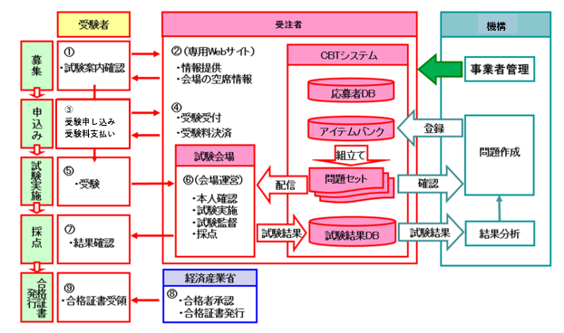

- 受験希望者は、受験を検討する（試験の内容、申込手順、受験要領、FAQの確認など）。
- 受注者は、試験に関する情報を専用サイトで提供する。
- 受験希望者は、受験を申し込み、受験手数料を支払う。
- 受注者は、受験申請を受け付け、受験料決済し、応募者管理データベースに登録する。また、受験予約情報を参照し、試験の実施準備を行う。
- 受験者は、TCに出向き受験する。
- TCでは、受験者を受け付け（本人確認等）し試験中は監督する。また、試験が終了次第自動採点し、受験者端末機器上に試験結果を表示する。
- 受験者は、受験者端末機器上に表示された試験結果を確認する。また、自宅等において試験結果レポートをダウンロードし試験結果を確認する。
- 経済産業省は、合格者を承認し合格証書の発行を行う。
- 合格者は、合格証書を受領する。

なお、IBT、PBTの場合もほぼ同様のフローとするが、PBT（基本情報技術者試験・情報セキュリティマネジメント試験のPBTの特別措置試験を除く）においては、申込後の受験票送付から会場運営等の当日運営、採点処理等は全て機構にて実施し、合格者データを最終的にシステムに統合するフローとする。

＜業務フロー概要＞
IBT
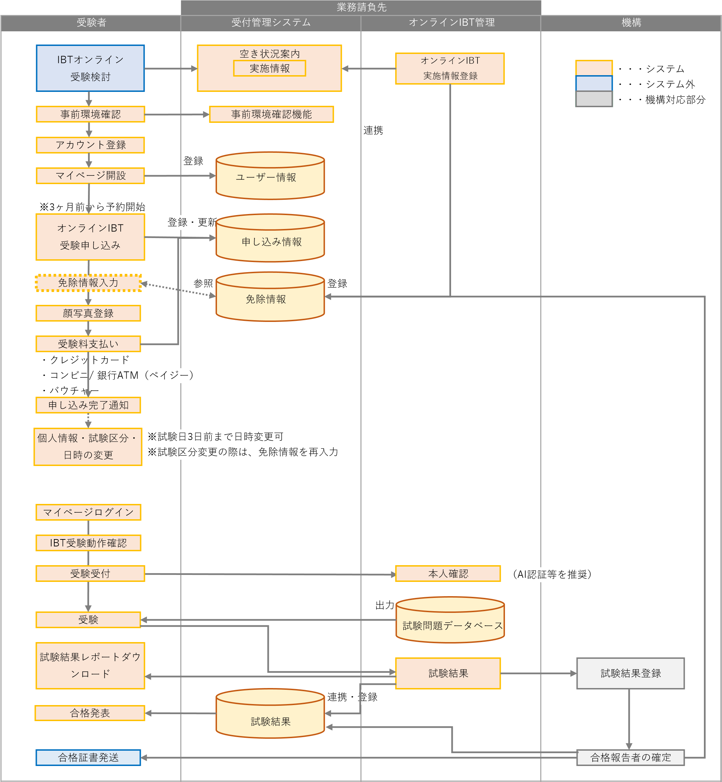

CBT
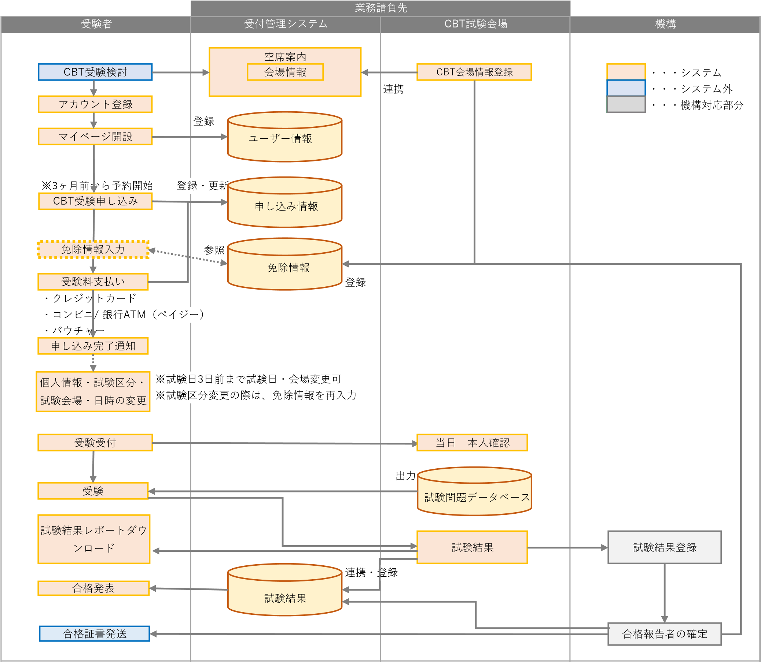

PBT
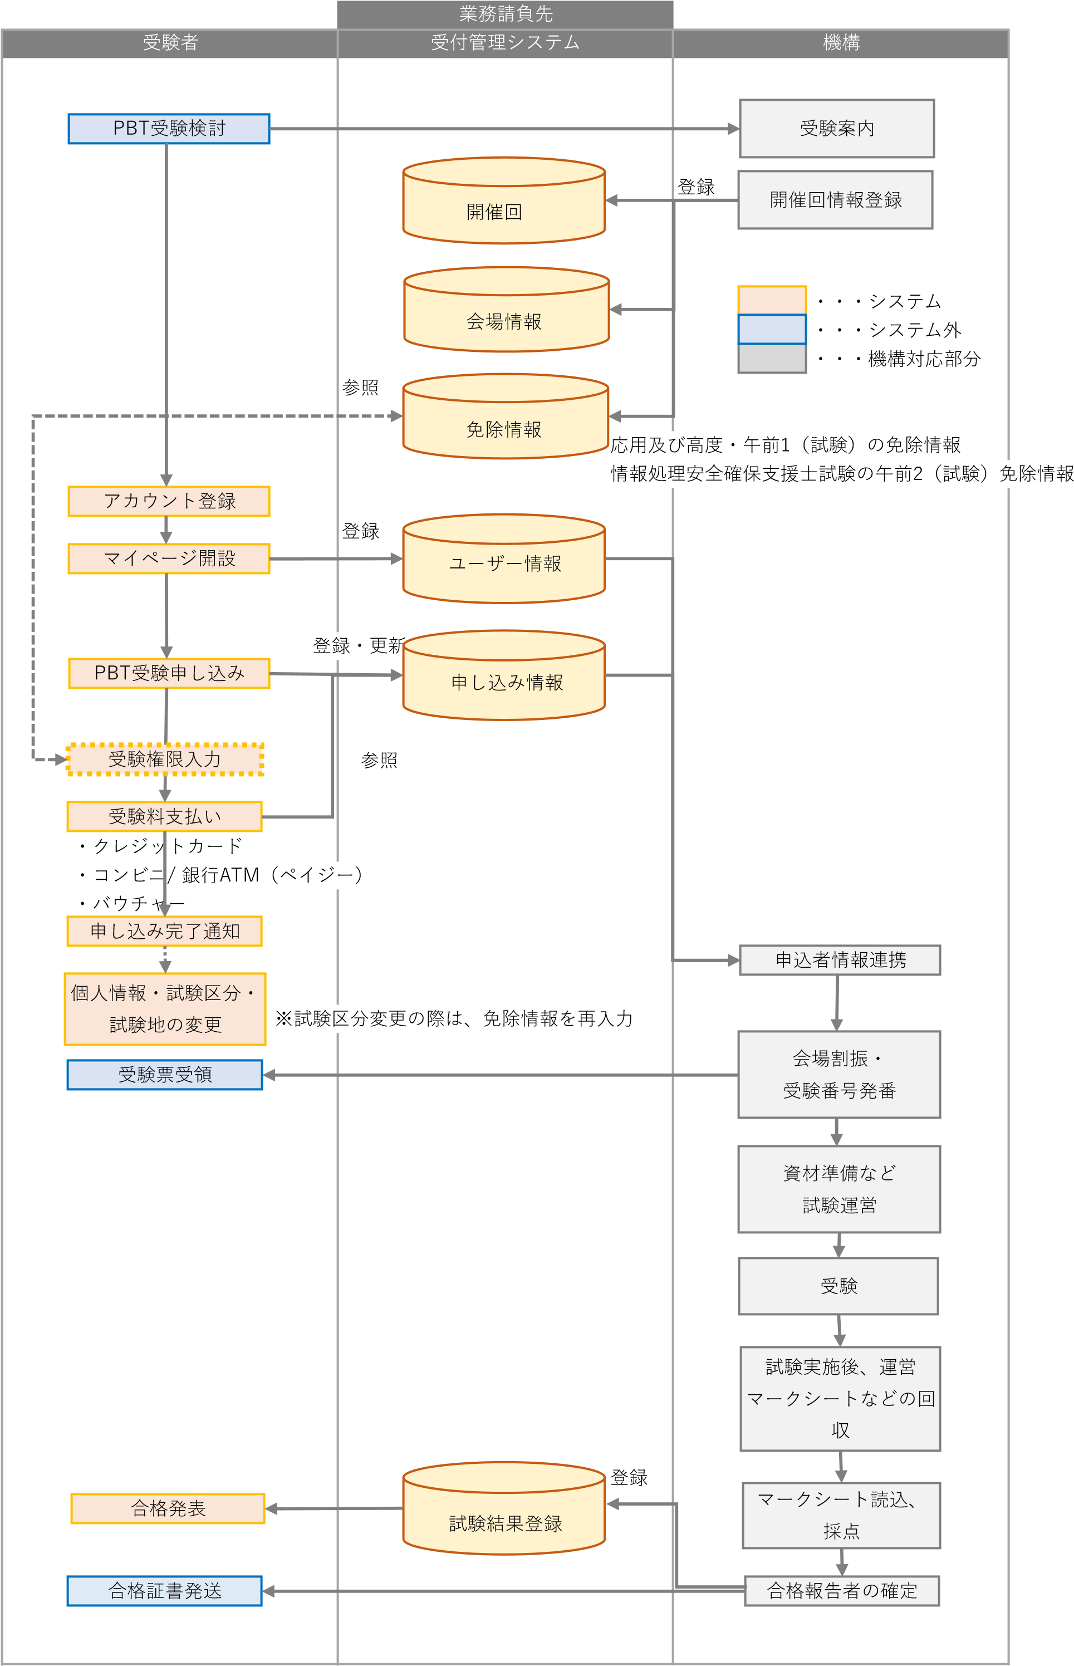

PBT（FE・SG特別措置試験）
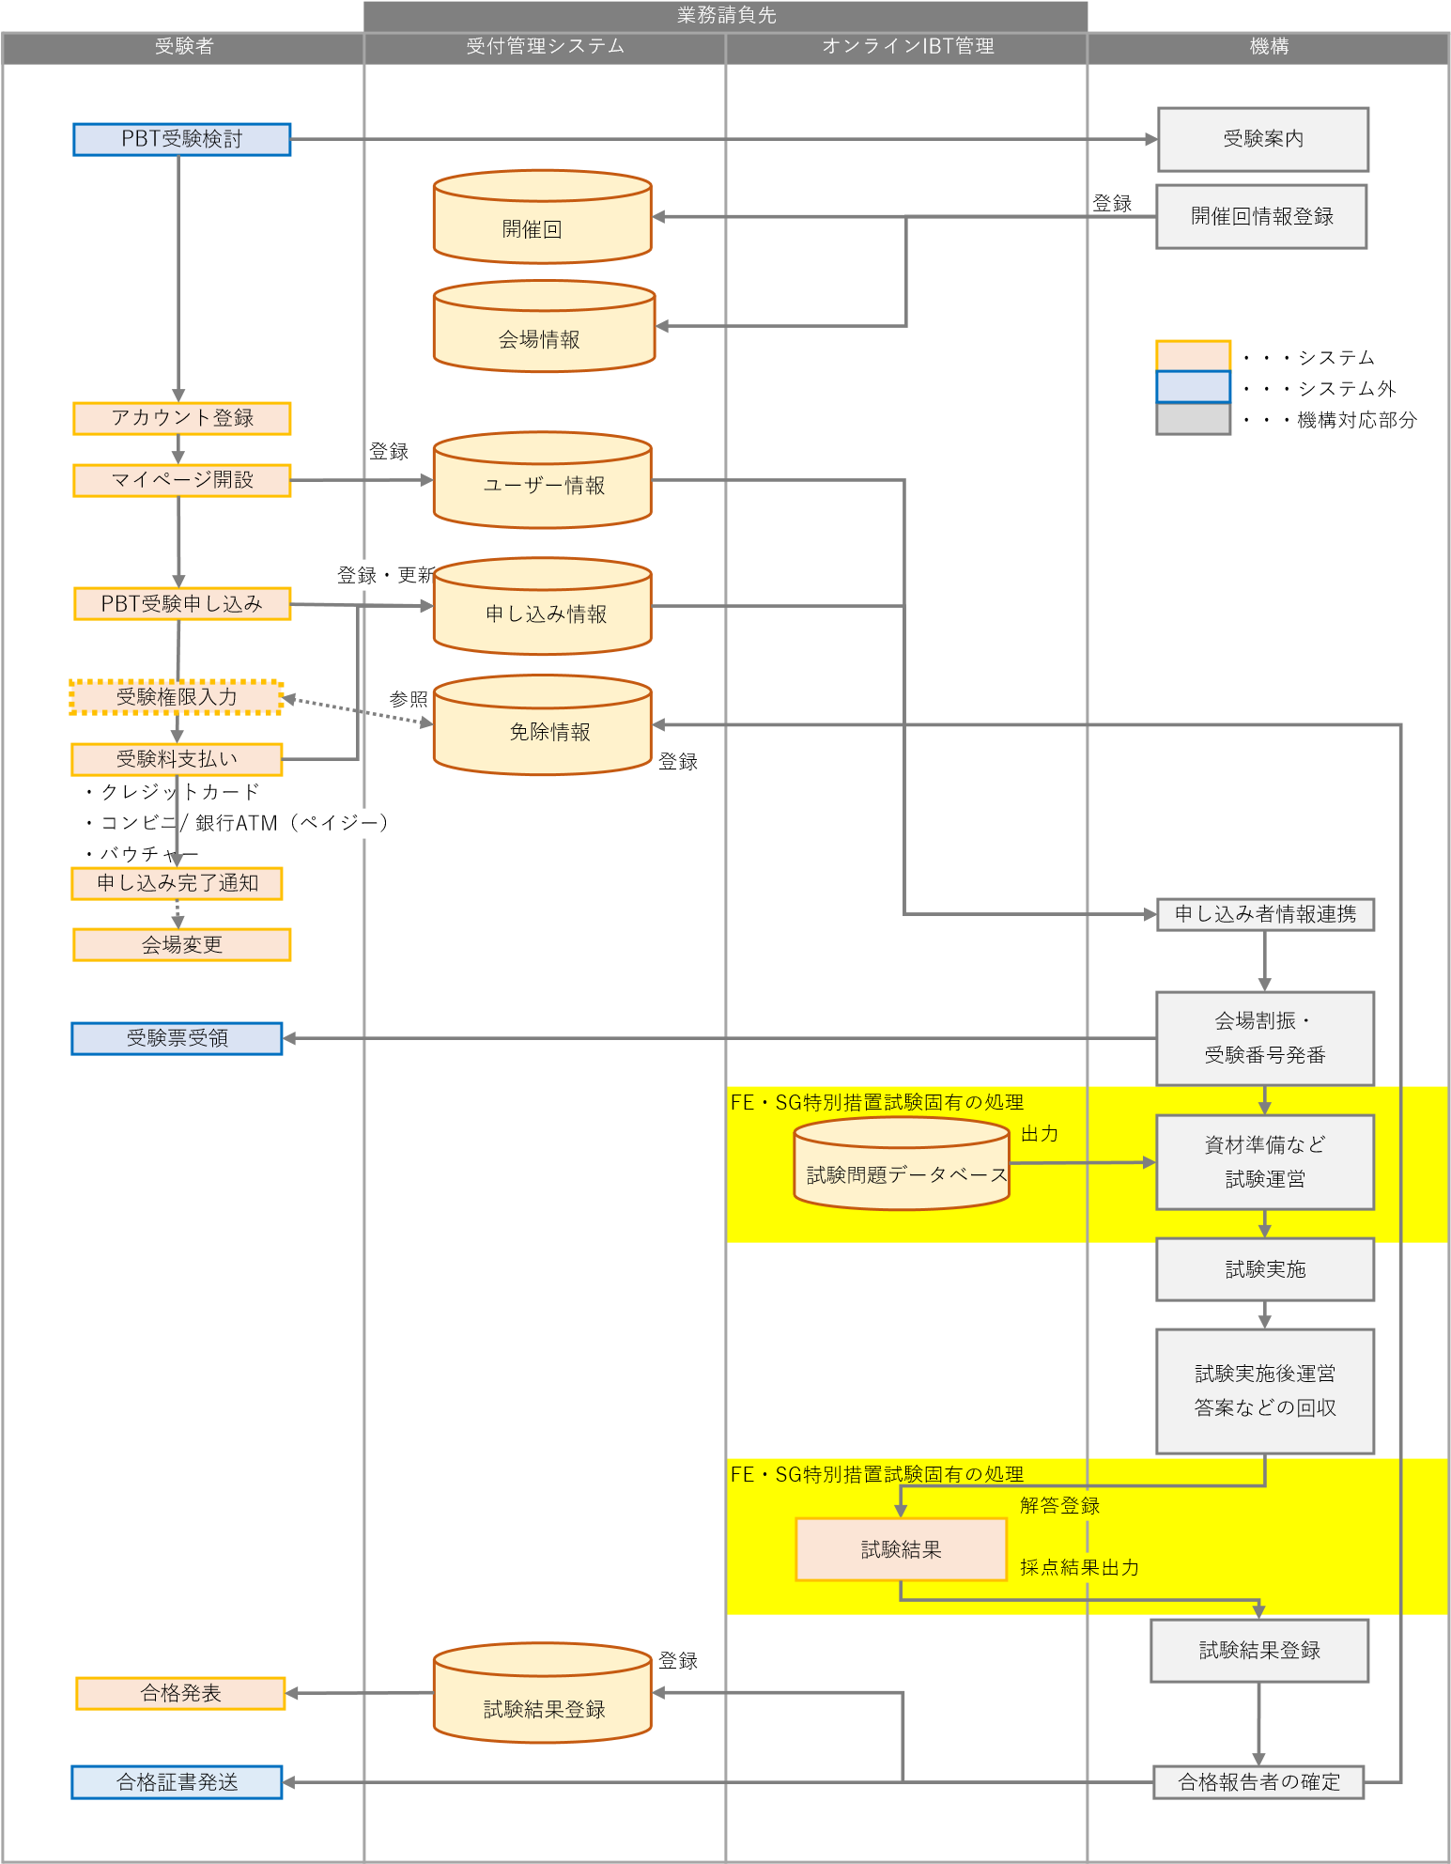

＜免除制度・特別措置＞
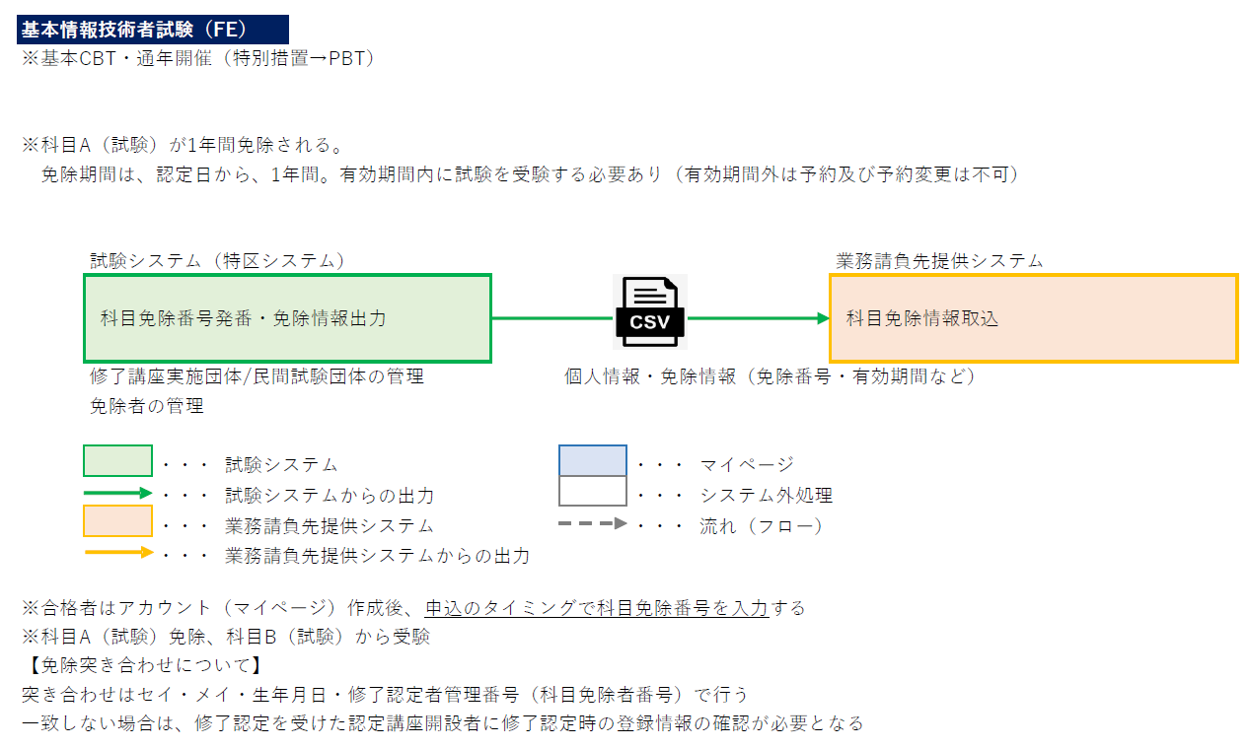

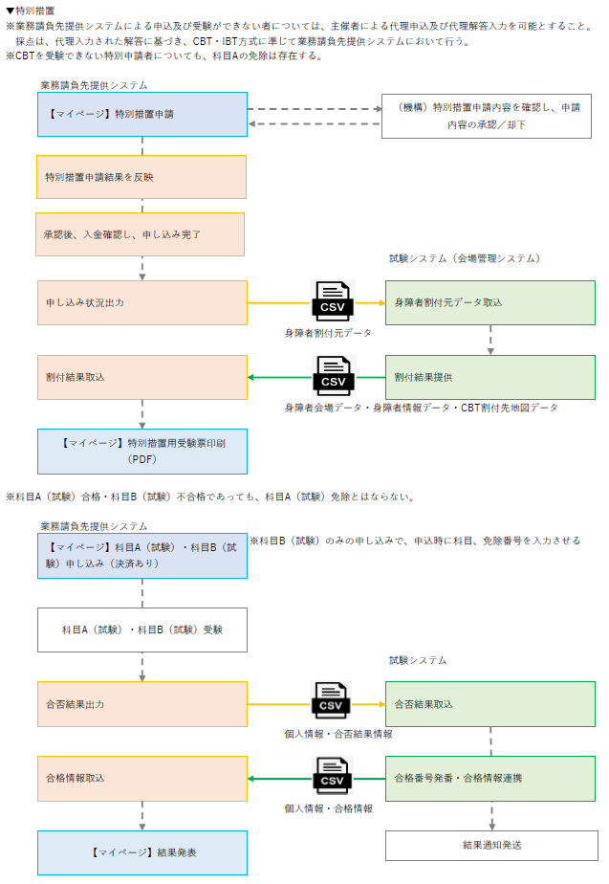
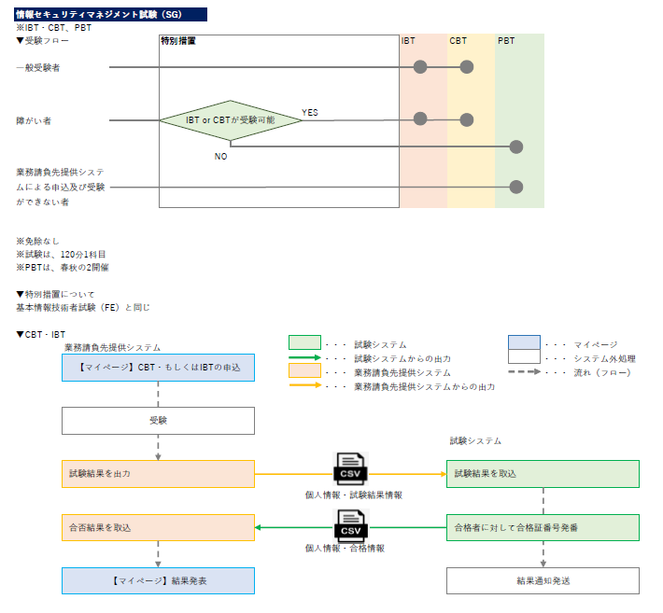

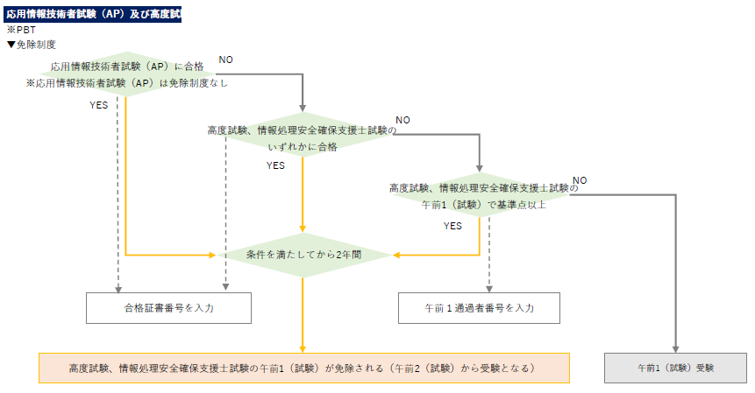
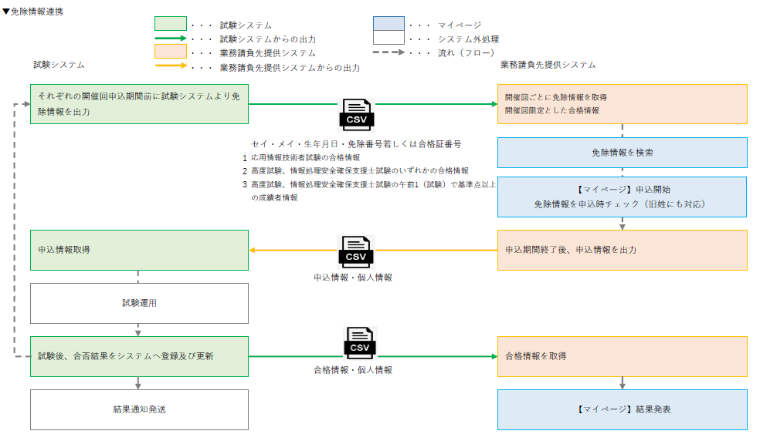

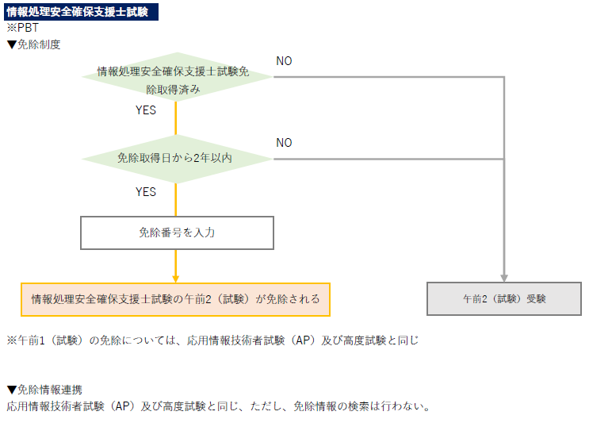

基本情報技術者試験・情報セキュリティマネジメント試験のPBTの特別措置試験においては、申込後の受験票送付から会場運営等の当日運営等は全て機構にて実施するが、採点処理は受注者がIRTに基づいて実施する。そのための解答データは機構から受注者に提供する。

（３－５）試験運営の概念・運営内容・役割分担
試験運営の概念、試験運営の内容、機構と受注者の役割分担を示す。受注者は原則、以下に示す役割分担に従うこと。
試験運営の概念 | 試験運営内容 | 役割分担
 |  | 機構 | 受注者
受験予約の受付 | 受験者への試験に関する情報提供  （全国TC、空席状況、お知らせ等の具体的な情報を専用サイトから提供） |  | ○
 | 受験申込受付、受験日の変更受付、応募者管理データベースへの登録  ・受付は、原則として24時間365日対応。  ・受験予約は試験日の3ヶ月前の同日から開始し、試験日3日前まで行う。（PBTは特定の受付期間のみ）  ・試験日の変更は3日前まで受付。 |  | ○
 | 受験料決済（クレジット、コンビニ、ペイジー、バウチャー） |  | ○
 | 応募者管理 |  | ○
 | 決済管理 |  | ○
 | バウチャーの発行業務 |  | ○
 | 決済代行業者対応 |  | ○
試験の実施、採点、結果通知 | CBT試験業務運営  ①試験日当日の受付  ・TCでの受付業務は、試験開始時刻の30分より前から開始すること。  ②本人確認  ③TC側システム運用  ④TC情報の登録・更新（試験実施日時、空席情報等）  ⑤試験中の監督  ⑥試験中等のトラブル対応  ⑦試験実施状況レポート入力  ⑧試験の採点・結果通知  ・受験直後は試験結果レポートを受験者に提供すること。  ・受験の翌月の合格発表時はマイページで試験結果を受験者に提供すること。  ⑨情報セキュリティ、個人情報保護等 |  | ○
 | IBT試験業務運営  ①試験日当日の受付  ・受付業務は、試験開始時刻の30分より前から開始すること。  ②本人確認、受験環境確認  ③リモート監督員システム運用（監視ありの場合）  ④試験開催スケジュール登録・変更（試験実施日時、空席情報等）  ⑤試験中のカメラによる遠隔試験監視（監視ありの場合）  ⑥試験中等のトラブル対応  ⑦試験実施状況レポート入力  ⑧試験の採点・結果通知  ・受験直後は試験結果レポートを受験者に提供すること。  ・受験の翌月の合格発表時はマイページで試験結果を受験者に提供すること。  ⑨情報セキュリティ、個人情報保護等 |  | 〇
 | 台風等自然災害への対応  - TC状況等調査・取りまとめ・報告  - 試験実施判断  受験者、TCへの連絡 | ○(②) | ○
 | 試験実施環境整備（受験者端末機器、管理者端末機器、ネットワーク） |  | ○
 | TC要員のトレーニング |  | ○
 | 一斉受験要望への対応  - 学校等からの相談受付  - スケジュール、TCとの調整等 |  | ○
 | コールセンターでの利用者対応 |  | ○
 | TC管理センターでのTC対応 |  | ○
 | CBT、IBTによる特別措置試験の実施 |  | ○
 | PBTによる特別措置試験の実施  ※ただし、IRT採点は受注者が実施する。 | ○ | ○
合格者確定、合格発表、統計データ作成 | 外部公開用の統計情報作成 |  | ○
 | 外部公開用の統計情報公表 | ○
 | 合格候補者管理 | ○
 | 試験結果に基づく合格者確定（一部経済産業省） | ○
 | 合格証書の発行手続き（一部経済産業省） | ○
 | 合格証書の発送 | ○
試験問題の登録、試験問題セットの出力 | 試験問題の登録・検索・設定変更 | ○
 | アイテム（試験問題）をアイテムバンク（試験問題に関する情報を管理するデータベース）に登録 | ○ | ○
 | 試験問題セットの出力ルール設定、出力 | ○ | ○
 | 試験問題セットの出力（配信） | ○ | ○
試験問題の評価、分析 | 試験結果データ、内部分析用の統計情報のアップロード | ○ | ○
 | 試験結果データ、内部分析用の統計情報を試験結果データベースに登録 |  | ○
 | 試験結果分析 | ○ | ○
TC管理 | 需給バランスを鑑みたTC設置コントロール |  | ○
 | TC設置仕様書に従ったTC確保 |  | ○
 | TC責任者仕様書に従ったTC責任者確保 |  | ○
 | 試験監督員仕様書に従った試験監督員確保 |  | ○
 | システム管理者仕様書に従ったシステム管理者確保 |  | ○
 | 要員認定基準に従ったTC要員の認定・取り消し、教育 |  | ○
 | TCの定期監査（全てのTCを年一回以上監査すること）及び抜打ち監査（必要に応じて） |  | ○
 | 各TCへの巡回指導（必要に応じて） |  | ○
 | 各TCの会計処理 |  | ○
 | TCへのパンフレット、ポスターの設置、掲示要請、及び春期・秋期のPBTでの同様な広告の協力依頼 |  | ○
 | 応募者動向を考慮した試験開催数、座席数の確保 |  | ○
 | TCの開設・契約・更新・廃止  TC設置基準に沿ったTC確保 |  | ○
 | 遠隔地での試験実施 |  | ○
 | TCでの必要資材の手配  ・メモ用紙、ペン、耳栓、マスク、消毒液等。 |  | ○
その他 | ログイン画面、マイページ等への情報掲載（IBT、CBT、PBT） |  | ○
 | 機構が作業を受注者に依頼し、受注者は作業内容を確認し、完了期限までに結果を報告する。作業の依頼は定められた様式を使用し、メールベースで作業依頼及び結果報告を行う。  ＜主な作業＞  ・各種登録情報の提供（データ抽出）に関する作業  ・アンケート項目の追加、削除、変更等に関する作業  ・試験問題の登録・変更・削除に関する作業  ・試験問題の一斉メンテナンスに関する作業  ・その他、緊急的なデータ確認依頼等 | ○ | ○
 | IBT,CBTの広告、宣伝活動の実施  春期、秋期のPBTの広告活動への協力  利用者の応募動向、受験傾向分析 | ○ | ○
 | 業務請負費等の請求、支払 | ○ | ○
 | システムの運用・保守 |  | ○

（３－６）TCの確保
- 都道府県ごとの受験者規模を十分満たすTC、座席を用意し、受験者が増加した場合にも柔軟に対応できること。
- 都道府県にそれぞれ1箇所以上、かつ1箇所は原則として当該都道府県の人口最大都市に設置すること。
なお、首都圏等の受験者規模の大きな地域では、同一都府県内の複数地域でのTC設置を考慮すること。
- 年間、月間及びTCごとの座席数、実施回数については、都道府県ごとの過去の実績を十分考慮し、機構の確認を経て確定すること。なお、確定後においても、応募者動向を考慮し増席等を求めた場合には真摯に対応すること。
- CBTに関して、遠隔地においては、少なくとも以下にTCを設けて実施すること。IBTでは国内全域で試験を実施できること。
遠隔地
・北見 20席／月
・旭川 20席／月
・帯広 20席／月
・函館 20席／月
- 機構がTC設置を要請した場合、可能な限り設置すること。なお、設置に係る条件等については都度協議を行う。
- 車椅子での受験が可能なTCの設置を考慮すること。札幌、仙台、東京、名古屋、大阪、広島、福岡、那覇では原則として設置すること。
- 仕様書に基づき、TC確保等（認定、更新、廃止、取消し）を行うこと。

（３－７）IBT試験開催日程・リモート監督員体制の確保
- 該当試験の受験者を十分に対応できる開催スケジュールを機構と相談の上、必要数を設定し、認定リモート監督員によるリモート監視体制を構築すること。
- 土日の開催を多めに開催すること。また機構が確定後においても、応募者動向を考慮し増席等を求めた場合には真摯に対応すること。
- リモート試験監督について、一人のリモート監督員が監督する受験者の数について受注者が適正な数を提案すること。その人数に伴い当日実施する受験者を監視できるリモート監督員体制を構築するものとする。
- リモート監督員については、教育マニュアル・認定制度を作成し、教育・認定されたリモート監督員での監視サービスを行うこと。

（３－８）TC要員の確保等
- TC要員の業務に関しては、仕様書、マニュアル等を遵守した運用を行うこと。
- TC要員研修を年１回以上行い、研修結果の確認としてテストによる合否判定を行い、テストに合格した者をTC要員として認定し、認定証を発行すること。なお、テストの内容、合格基準は機構の承認を得ること。
- TC要員のうち、TC責任者に対しては、対面による講習を年１回以上行うこと。
- 情報の迅速かつ確実な共有のために、受注者からTC及びTC要員に対する情報連絡手段（ポータルサイトの開設等）を用意すること。
- TC要員については、役職ごとの登録人数及び増減人数を、毎月機構に報告すること。

（３－９）HQの業務
- 統括管理部署の業務に関しては、「HQマニュアル」に基づく運用を行うこと。
- システム稼働維持、TC管理センター業務、コールセンター業務、IBTリモート監視センター業務等のすべての試験実施業務の統括管理を行うこと。
- 機構との窓口として、機構からの指示、要望等に関して、関係部署への展開、調整を行うこと
- 緊急時に備え24時間連絡が取れる体制とすること。

（３－１０）TC管理センター業務
- TC管理センター業務に関しては、「TC管理センターマニュアル」に基づく運用を行うこと。
- TC管理センターのTCに対するサービス時間は、試験開始時刻の30分前～試験業務終了時刻（試験終了時刻ではない）及び前日確認等のサービスに必要な時間帯を確保すること。サービス時間中は2名以上の要員を常駐させること。
なお、緊急時には上記の時間帯に関わらず対応すること。
- TCに対するヘルプデスク対応を行うこと。

（３－１１）コールセンター業務
- コールセンター業務に関しては、「コールセンターマニュアル」に基づく運用を行うこと。
- 電話及び電子メールによる問い合わせに対応すること。
機構専用の電話番号を設けること。なお、通話を録音、再生できること。
- オペレーターは機構専任とすることを考慮すること。
機構専任としない場合においても、専任者と同等の対応ができること。また、クレーム対応に長けた要員の配置を考慮すること。
個人情報の厳重な管理、アクセスコントロールを行うこと。
- コールセンター設置場所をHQと同一事務所内とすることを考慮すること。
離れた場所に設置する場合、HQとの業務連携を十分考慮すること。
コールセンター業務を再請負する場合は、個人情報保護の観点から再請負先にプライバシーマークまたはISMSの取得を求めること。
- コールセンターのサービス時間は、原則として年末年始の試験休止期間を除き、次の条件を満たす時間帯とするとともに、年間を通して同一とすること（入電件数は時期により変動する。想定：4,000～6,000件／月）。
試験開催時間を目安に9時30分～17時30分を土日祝日も含めて（年末年始を除く）対応すること。サービス時間外であることを音声応答により伝えること。
- 試験運用（申込方法、受験方法等）に関する問い合わせ、クレーム等に関してコールセンターで対応すること。
- コールセンターでは、“電話がつながりにくいこと”や“回答のたらい回し”等が起こらないようにするとともに、試験の申込方法、受験方法等を十分理解し、利用者に対して丁寧かつ的確な回答を行うこと。
- コールセンターでの応答内容（要約）を月ごとに機構へ提出すること。
- 試験開始日前の3ヶ月間についても、試験開始日以後に開催するTC及び一斉受験要望等に関する受験者等からの問合せに対応する窓口（電話、問い合わせフォーム）を開設すること。
- コールセンター運営に必要なインフラや機器、コールセンター管理ソフト等の必要なソフトウェア等の用意は受注者にて行うこと。
- コールセンター利用PCに最適なウイルス対策ソフトを導入しセキュリティを最新に保つこと。
- クラウドプラットフォームと接続する閉域ネットワークを設置すること。
- コールセンター施設のセキュリティ管理において、施錠された入室管理および、適正なセキュリティ監視体制を敷き運営を行うこと。
- コールセンター業務に関して、「FAQ集」を作成すること。FAQ集は機構の相談の上作成し、承認を得ること。
- 作成したFAQ集は、受験者にも分かる様にホームページにも公開すること。受験規約、個人情報取扱ポリシー等も同様とする。
- 電話及び問い合わせフォーム（メール）による問い合わせに対応すること。
- 専用の電話番号を設けること。なお、通話を録音し再生できること。
- 応答率は75%以上の水準を守る体制とすること。年間40万人の応募者の10～15%が電話してくるものとし、それらの問い合わせに対応できる体制とすること。
（対応人数においては、IBT、CBT、PBTごとの開催スケジュールを提案し、それに伴う応対体制を構築すること。）
- コールセンターでの応答内容（要約）を月ごとに機構へ提出すること。
- コールセンターの業務範囲は以下とする。

NO | 項目 | IBT | CBT | PBT
1 | 受験方法案内（免除制度含む） | ● | ● | ●
2 | 申込方法について | ● | ● | ●
3 | 申込画面操作について | ● | ● | ●
4 | 受験票について | ● | ● | 機構
5 | 試験会場・開催日程について | ● | ● | 機構
6 | 試験当日の問い合わせ | ● | ● | 機構
7 | 受験環境について | ● | ● | －
8 | 成績照会について | ● | ● | ●
9 | 合格証書送付状況等 | ● | ● | ●
10 | 問題や採点への疑義 | 機構 | 機構 | 機構
11 | 今後の試験制度方針等の主催者が答えるべき内容 | 機構 | 機構 | 機構
12 | 監視を伴わないIBT実施時の各種問い合わせ | ● | － | －
 | 特別申請
13 | 特別措置審査書類 | ● | ● | ●
14 | 氏名変更届 | ● | ● | ●
15 | 誕生日修正届 | ● | ● | ●
16 | 転勤による試験地変更届 | ● | ● | ●
17 | 領収証再発行届等 | ● | ● | ●
18 | 合格証明書発行依頼（決済あり） | ● | ● | ●
19 | 外字対応 | ● | ● | ●
●は対象、－は対象外、機構は機構側で対応するが、一次受付は全てコールセンターで実施すること。

（３－１２）IBTリモート監視センター業務
- 設置場所を国内でかつ統括部署と同一事務所内とすることを考慮すること。
- IBTリモート監視センター運営に必要なインフラや機器、必要なソフトウェア等の用意は受注者にて行うこと。
- 利用PCに最適なウイルス対策ソフトを導入しセキュリティを最新に保つこと。
- リモート監督員の監視マニュアルを作成し、機構の許可を得ること。
- IBTリモート監視センターの仕様書を作成し、機構の許可を得ること。
- IBTリモート監視センター業務に関しては、「IBTリモート監視センターマニュアル」に基づく運用を行うこと。
- IBTリモート監視センターのサービス時間は、IBT試験開始時刻の30分前～試験業務終了時刻（試験終了時刻ではない）及び前日確認等のサービスに必要な時間帯を確保すること。サービス時間中は2名以上の要員を常駐させること。
なお、緊急時には上記の時間帯に関わらず対応すること。
- リモート監督員に対する管理・指導・サポート対応を行うこと。
- トラブル発生時にシステム面や運営面でリカバリが出来る体制下で行うこと。

（３－１３）TC業務
- TCにおける試験業務運営では、「TC運営マニュアル」、「試験監督員用マニュアル」、「システム管理者用マニュアル」等必要なマニュアルを作成し、それに基づく運営を行うこと。
- 試験に遅刻制限時間は設けていない。遅刻者（連絡の有無を問わない）への対応として試験終了時刻まで試験を実施すること。
- 試験室においては、原則として同室内において試験運営以外の業務を同時に実施しないこと。他の団体のCBT試験については、情報処理技術者試験と同等レベルの運営基準にて運営され、パーティション等を設け、他試験の実施から干渉を受けない様な試験に集中できる環境を構築すること。

（３－１４）リモート監督員業務
- 認定されたリモート監督員で監督業務を行うこと。「リモート監督員マニュアル」等必要なマニュアルを作成し、それに基づく運営を行うこと。
- 試験に遅刻制限時間は設けていない。遅刻者（連絡の有無を問わない）への対応として試験終了時刻まで試験を実施すること。
- 適正な監督業務が行える様、SV（スーパーバイザー）をリモート監督員5人に1人程度、リモート監督員とは別に配置し、適正な運営を行うこと。
- カメラ、マイク等の機材を通して受験者の本人確認や監督業務を遂行すること。
- リモート監督員による監督業務は、機密性が確保された空間で行い、監督業務以外の業務を同時に実施しないこと。

（３－１５）広告・宣伝活動
- 受験者拡大のための有効な広告・宣伝活動を企画、立案し、活動すること。なお、必要な費用については、受注者の負担とする。
- TCにおいては、情報処理技術者試験に関するパンフレット、ポスター等（機構が提供）を設置、掲示する協力をすること。

（３－１６）SLA（サービス品質保証）基準について
本サービスで達成すべきSLA基準を「別紙 SLA基準書」に記載する。受注者は本基準以上のSLA基準のサービスを提案の上、運営するものとする。

（３－１７）CBT・IBTの課題
- CBT・IBTの実施において、課題点を抽出し、その解決に向けた取り組みを実施すること。
- 既に認識している以下の課題について解決に努めること。
CBT：週末のTCの席数の不足による受験機会損失
IBT：公平な試験実施の実現

４．３ 試行運用
（１）試行運用
- 試行運用計画を作成し、試験業務を漏れなく試行すること。
- TC管理センター、コールセンター、HQ、IBTリモート監視センター、システムサポートを対象とすること。
- 本運用時に業務予定の要員によって行われること。
- 合格候補者データの試験システムへの連携テスト、春期及び秋期に実施する特別措置試験（IBT、CBTでの受験が困難な者へのPBT）等に係る試行運用（IRT特性値又は素点正答率のセット出力基準を満たす問題セット出力、解答データの取込み、IRT採点、試験結果レポート作成）も行うこと。
- 発生した課題は、本運用前に対応を完了させること。

４．４ 監視等
昨今及び将来のサイバー攻撃等に対応すべく、より強固なセキュリティ対策として、ゼロデイ脆弱性や未知の脅威に対しても迅速に対応できるよう、振る舞い検知、ログ分析、監視等を機構が実施する環境を準備する。監視の対象範囲は双方協議の上、決定する。なお、準備以外の作業は本調達の範囲外とする。

４．５ 予定数量
年間受験申込数及び配信回数の予定数量は以下とする。
試験区分 | 配信時間（分） | 年間の  受験申込数（件） | 年間の  IBT、CBT配信回数（回）
SG | 120 | 30,000 | 30,000
FE① | 90（科目A）＋100（科目B）  （科目A、科目Bの間に10分の休憩を設ける） | 90,000 | 90,000
FE② | 100（科目B） | 15,000 | 15,000
AP・高度・支援士 | － | 200,000 | －
SG（時間延長） | 180 | 10 | 10
FE①（時間延長） | 300 | 14 | 14
FE②（時間延長） | 150 | 2 | 2
予定数量は年間受験申込数、配信回数として約束する数量ではない。また、本業務期間全体におけるIBT実施割合は30%を想定している。なお、本業務では、実績数量及び契約単価に基づいて支払うものとする。

４．６ サービス要件
（１）サービス内容
実施するサービスの主な内容は以下のとおりである。詳細は「別紙 サービス（機能）内容」に記載する。
NO | 項目 | 概要
1 | 受験予約 | ・インターネットを使用し、応募者からの受験申込みを受け付ける。受付は開催回ごとに申込期間、受験期間を設定する。IBT、CBTの場合は、3ヶ月前の同日から試験3日前まで予約可能とする。  ・各試験の免除制度に対応する。
2 | 利用者管理 | ・利用者情報、受験申込内容、申込時アンケート回答データ等を管理する。
3 | TC管理 | ・TCの情報（住所、TC地図等）、試験開催スケジュール登録・変更、席数等を一元管理する。  ・TC要員の情報を一元管理する。  ・振替受験の管理を行う。
4 | IBTスケジュール管理 | ・試験開催スケジュールの登録・変更・席数等を一元管理する。  ・リモート監督員の情報を一元管理する。  ・振替受験の管理を行う。
5 | 試験問題作成 | ・アイテムをアイテムバンクに登録する。  ・アイテム（試験問題）のアイテムバンクへの登録・検索・設定変更を実施する。  ・レビュー用アプリケーションソフトウェアでの表示確認を実施する。  ・項目応答理論（IRT）に基づいてアイテムバンクから問題を選定する問題セット出力のシミュレーションを行い、適切な問題セットの設定値を求める。  ・ダミー出題を通してIRT特性値（a値、b値）を算出し、本出題としての利用可否を自動判定して適用する。また、その結果を基に全受験者に適切な品質の問題セットを出力（配信）する。  ・継続的に各試験問題の出題結果を検証し、異常な傾向が見られたら通知する。
6 | CBT試験実施 | ・各受験者に出題する試験問題セットをTCの受験者端末機器へ配信する。  ・試験実施前の本人確認、所有物検査を実施する。  ・受験者端末機器において試験問題を出題し、解答入力を受け付ける。  ・試験中にインターネットを参照する等の不正行為ができないように制御する。  ・試験終了後、受験者端末機器で即時自動採点した結果を試験結果レポートとして表示する。  ・試験実施後の受験者端末機器から試験問題や解答情報を削除する。
7 | IBTリモート試験実施 | ・各受験者に出題する試験問題セットを受験者個人の端末機器へ配信する。  ・試験実施前の本人確認、受験環境確認、所有物検査を実施する。  ・受験者端末機器において試験問題を出題し、解答入力を受け付ける。  ・受験中はカメラ、マイクによりリモート監督員が遠隔監視する。モニタ画面についても監視する。  ・受験者の一時離席及び科目間の休憩に対応する。  ・試験終了後、受験者端末機器で即時自動採点した結果を試験結果レポートとして表示する。  ・試験実施後の受験者端末機器から試験問題や解答情報を削除する。
8 | コールセンターサポート | ・コールセンターが受験者をサポートするために必要な情報を参照する。
9 | 試験問題評価 | ・試験結果データを基にアイテムのIRT特性値等を評価する。また、各種内部統計を出力する。  ・下記のような値を算出・分析する。  正答率 / 識別指数 / 点双列相関係数 / 実質選択肢数 /  選択肢ごとの選択率 / 無解答率 / 解答所要時間の平均値 /  IRTのa値（識別力）/ b値（困難度）/ 基準Θでの項目情報量
10 | 合格者管理 | ・試験結果データを管理する。  ・試験結果レポートを作成する。  ・合格基準に照らして合格候補者を管理し、試験システムにデータを渡す。また、試験システムから合格確定者データを受け取る。
11 | 決済管理 | ・クレジットカード決済、コンビニ決済、ペイジー（各種銀行機関）、バウチャーチケット決済における決済手続き、入金管理を行う。クレジットカード決済は応募者の80％が利用する想定。なお、決済手数料はクレジットカード決済以外、受験者の負担とする。  ・請負料請求、支払いを管理する。
12 | 統計 | ・外部公表用の各種統計情報を作成する。
13 | 運用管理 | ・各種データを管理する（ユーザ情報、マスター情報等）。  ・Web専用サイトのコンテンツを管理する（試験案内、受験申込み、試験結果レポートの参照、利用者サービスメニュー等）。
14 | バウチャー発行管理 | ・バウチャーチケットの発行管理を行う。  ・バウチャー利用者の成績情報を提供する。

（２）試験システムとの連携及び情報共有機能
・試験システムとの連携は、CSVファイル等によって行うこと。詳細は「別紙 試験システムとの連携」に記載する。
・機構と受注者間でセキュアな情報共有を行う手段を提供すること。なお、領域の容量は100ギガバイトを目安とし、将来の容量の増加にも対応できること。

（３）利用者向けプラットフォームのソフトウェアライフサイクル
① 受験申込者、受験者、試験関係者が利用する次のコンシューマ向けソフトウェアについては、その開発元がサポートする期間内のすべてのバージョンを動作保証すること。
② 最新リリースバージョンの動作保証開始までの期間は、当該バージョンの正式出荷日から1年以内とする。
プラットフォーム | 利用者 | 対象機器 | ソフトウェア
クライアントOS | 受験申込者 | 利用者登録、受験申し込み等（IBTの際は受験環境の確認も含む）での使用機器 | Microsoft Windows  macOS  iOS  Android
 | 受験者  試験関係者 | 受験者端末機器（IBTの際は受験環境の確認を実施した端末と同一であることを要件とする）、管理者端末機器 | Microsoft Windows  macOS（管理者端末機器を除く）
Webブラウザ | 受験申込者 | 利用者登録、受験申し込み等での使用機器 | Google Chrome  Safari  Microsoft Edge
 | 受験者  試験関係者 | 受験者端末機器（IBTの際は受験環境の確認を実施したWebブラウザと同一であることを要件とする）、管理者端末機器 | Google Chrome  Microsoft Edge

（４）監査等
・システム監査の実施証明として、監査実施報告書を提出すること。
・脆弱性検査の実施状況（最低年1回の実施）の証明を行うこと。なお、検査の対象範囲は双方協議の上、決定する。

（５）閉域ネットワーク
・クラウドプラットフォームとHQ、コールセンター等の業務関連部署及び機構間は閉域ネットワークとすること。また、障害時の代替経路を用意すること。
・閉域ネットワークの費用は、機構と閉域ネットワーク間の接続を含む全てを受注者の負担とする。

（６）機密性要件
・機密情報をデータベースに格納する際は、暗号化に対応すること。
・アクセス権の設定について、システム管理者、システム保守担当者、利用者の三段階以上の権限を設定すること。
・内部統制整備とコンプライアンス対策として、情報管理及び情報保護に関連する研修カリキュラム開催実績・参加者実績の提出を考慮すること。
・通信データは、認証や暗号化で厳重に保護されたネットワーク回線（専用線又はVPN）を利用すること。
・適切なセキュリティを考慮した暗号設定を行うため、「SSL/TLS暗号設定ガイドライン（https://www.ipa.go.jp/security/vuln/ssl_crypt_config.html）」を踏まえた設定・管理を行うこと。
・データの暗号化においては、「電子政府推奨暗号リスト（https://www.cryptrec.go.jp/list.html）」に基づくアルゴリズム及びプロトコルを採用すること。
・申込、受付完了メールの送信に際して、電子メールサーバが電子メールの不正な中継を行わない設定を行うこと。
・Webサイト（専用サイト及び関係者向けサイト）に関しては、「安全なウェブサイトの作り方（https://www.ipa.go.jp/security/vuln/websecurity.html）」を踏まえた運用・保守を行うこと。
・Webサイト（専用サイト及び関係者向けサイト）への外部（インターネット側）からの接続に関しては、ファイアウォールによるアクセス制御、IDSによる不正侵入検知を行うとともに、WAF（Web Application Firewall）又は同等な機能を用いて、システムの脆弱性を悪用した攻撃への対策を行うこと。
・脆弱性対策においては、ハードウェア、ミドルウェア等のライフサイクルを考慮すること 。
・最新の脆弱性情報に注意を払い、脆弱性対策を迅速に行える体制を整えること。また、脆弱性対策の対応要否については、機構と協議し、機構が要と判断した場合は、対策を迅速に実施すること。
・本運用前に「情報セキュリティサービス基準」(https://www.ipa.go.jp/security/it-service/service_list.html)の脆弱性診断サービスに適合する脆弱性診断を行い、システムの脆弱性を排除しておくこと。なお、脆弱性診断の範囲は機構と協議の上決定する。

（７）完全性要件
・フォレンジクス（ログの保全やデータ原本性の保持）について、保全期間、保全対象、原本性保証ツールを別途決定し、定期的にその内容を報告することを考慮すること。
・情報種別管理として、秘密情報とそれ以外の情報等、情報の秘匿性に関するレベルを定義し、それに準じた管理を考慮すること。
・情報紛失、漏えい問題における責任（損害賠償責任）範囲と、その対応方法の定義を考慮すること。

（８）可用性要件
・カスタマイズ（マッシュアップを含む）における役割、責任（カスタマイズ部分の品質保証者）について定義することを考慮すること。
・サービスレベルの設定とサービスレベル項目の管理、モニタリングの方法についての定義を考慮すること。
・実績があるサービスレベル方法論の保持を考慮すること。
・事業継続計画を策定すること。事業継続計画には災害復旧計画におけるRPO及びRTO、訓練の実施方法等、計画に含める内容を定義することを考慮すること。
なお、事業継続計画は、HQマニュアルに含めること。

（９）サービスの更新
・法改正やアイテムバンクの要求仕様等の変更に伴い、現状のサービスで実現できない事項が発生した場合、カスタマイズで対応すること。

（１０）業務の管理要件
（１０－１）業務計画書、WBS及びWBSディクショナリの提出
受注者は、業務を遂行するに当たり、契約後機構の指定する期日までに業務計画書、WBS（ISO/IEC/IEEE12207（JIS X0160）準拠）を提出すること。
なお、業務計画書は、プロジェクトチャーター（基本方針、作業概要、実施体制、実施スケジュール、会議体等プロジェクトのコミュニケーション計画等を含む）及びプロジェクト計画書の2点とし、WBS及びWBSディクショナリは共にレベル4以上で、ワークパッケージまでの記載内容があること。

（１０－２）プロジェクト会議
業務計画書、WBS及びWBSディクショナリを用いて、プロジェクト会議を開催する。プロジェクト会議では、業務の進捗状況を原則週次で報告し、合わせて進捗報告書（EVM推移グラフ、進捗状況表、EVM進捗管理表、パフォーマンス評価指標傾向図）、課題・リスク一覧を提出すること。他、プロジェクト管理に係る進捗管理要領、リスク管理要領、品質管理要領、課題・問題管理要領、文書管理要領、構成管理要領を作成し、これら管理要領に従ったプロジェクト管理を実施すること。

（１１）運用要件
（１１－１）インシデント管理
① システム運用、CBT運営、IBT運営及びTC運営において、インシデント一覧及び対処結果報告を作成し、月次報告会で報告すること。
② 試験の実施、受験受付に支障を来すインシデントが発生した場合は、速やかに報告すること。
③ インシデント発生後の改善策の策定及び是正処置とその改善報告について書面を提示すること。
④ サービスレベル基準書にて設定した事故数、又は割合を上回ることが無きよう対応することを原則とする。
⑤ インシデント情報は電子データとして登録、保存し、必要に応じて容易に検索、出力が可能な状態となっていること。

（１１－２）障害対応
障害発生時には迅速な対応が可能となる体制とすること。

（１１－３）サービスレベル管理
① 設定しているサービスレベルに対し、遵守状況を月次報告会で報告すること。
② サービスレベルを維持、管理するための方法論を定義すること。
③ 実績があるサービスレベル管理の方法論を保持すること。

（１１－４）ITサービス継続性管理
ITサービスの継続性確認のための定期的な訓練を実施すること。

（１１－５）情報の保護
- 個人情報保護に対する取り組みについては、個人情報保護法及び同法の経済産業省指針を遵守すること。
- 機構が公表した「組織における内部不正防止ガイドライン（https://www.ipa.go.jp/security/fy24/reports/insider/index.html）」等を参考に内部不正対策を整備し、内部不正の防止に努めること。
なお、一部の事業を再請負する場合においては、再請負先においても同様とすること。
- 受注者のデータベース管理部署及び本件関係者（機構、HQ、コールセンター及びTC）以外からのデータベースへの接続は制御すること。
- HQ及びコールセンター等の各作業部署では、各自の作業内容に応じて適切なアクセス権を設定し、情報の閲覧は業務上必要な範囲とすること。
- 機構は必要に応じ、受注者（再請負先も含む）への監査を行う。受注者は監査に協力すること。

（１２）本業務全体に関するセキュリティ要件
- 本事業の過程で収集・作成する情報は、本事業の目的の他に利用しないこと。但し、本事業の実施以前に公開情報となっていたものについては除く。
- 本事業の過程で収集・作成する情報が第三者に漏えいしないよう、アクセス制御、暗号化、通信の保護等の適切な情報セキュリティ対策を施すこと。
- 本事業に係る情報セキュリティ対策の管理体制を、事前に書面にて説明するとともに、情報セキュリティ上の明らかな懸念が無い体制となるように機構と調整すること。
- 資本関係・役員等の情報、本事業の実施場所、本事業従事者の所属・専門性（情報セキュリティに係る資格・研修実績等）・実績及び国籍に関する情報提供を行うこと。
- 本事業に係る情報セキュリティインシデントが発生した場合には、本事業の機構担当者に、速やかに連絡すること。本事業に係る情報セキュリティインシデントが発生した場合でも事業実施に支障をきたさないよう対策を準備し、対策内容を事前に書面にて説明すること。
- 本事業の過程で収集・作成する情報の受け渡しは、直接、機構担当者に手渡しする場合を除き、アクセス制御、暗号化、通信の保護等の適切な情報セキュリティ対策が施された手段にて行うこと。
- 本事業の過程で収集・作成する情報のうち、機構が別途秘密情報であると指定するものについては、本事業終了後、機構との間で合意した安全な方法により廃棄/抹消し、その事実を③に記載の管理体制の責任者が確認し、書面にて報告すること。
- 情報セキュリティ対策の履行状況について、求めに応じて書面にて説明すること。
- 本事業の過程で情報セキュリティ対策が不十分であることが判明した場合は、対処について機構と速やかに協議し、必要な対策を行うこと。
- 本事業の一部を別の事業者に再請負する場合は、再請負先において生ずる情報セキュリティ上の脅威に対して情報セキュリティ対策が十分に確保される措置を講じるとともに、再請負先の情報セキュリティ対策の実施状況を確認するための必要な情報提供及び当機構の承認を得ること。
- 本事業の作業においてクラウドサービスを利用する場合は「クラウドサービス利用のための情報セキュリティマネジメントガイドライン（http://www.meti.go.jp/policy/netsecurity/downloadfiles/cloudsec2013fy.pdf）」 に記載されている情報セキュリティ対策を行うこと。

（１３）会議体
受注者は、以下の会議体を運営し、受注者の本件業務責任者は会議体へ必ず出席すること。また、受注者は、会議の終了後、1週間以内に議事録を作成し、機構の承認を得ること。
① 月次報告会 毎月1回
② 年次報告会 毎年1回 4月
③ 随時会議 必要時

（１４）本件業務終了時の移行作業
本件業務の終了後に新事業者のサービスを導入することとなった場合、または本件業務が契約解除等になった場合、本件業務で使用したデータ（蓄積情報を含む）を新事業者のサービスで使用できるよう移行作業を行うこと。主な作業内容は以下のとおり。
① データベース等に蓄積された情報をファイルに出力すること。
② ファイルレイアウト資料を作成すること。
③ 新事業者及び機構の問い合わせに対応すること。
機構が本件業務の受注者に対し引継ぎに必要な資料を求めた場合、本件受注者は応じるものとする。なお、上記に定めがないものについても、真摯に対応すること。

４．７ 実施体制
本件業務の受注者は、以下の実施体制を有していること。
（１）業務執行体制
- 本件業務の実施に当たっては、情報処理技術者試験制度及び情報処理安全確保支援士試験制度並びにIBT、CBT、PBT業務に関する知見と実績を有すること。
- プロジェクト運営において、安全・確実な履行体制を確保していること。
- 本業務と同等以上のプロジェクトの管理やセキュリティに関する業務等2年以上の実務経験を有する者を配置し、作業を円滑に実施すること。
- 過去5年以内に、IBT運営業務の経験を有すること。
- 過去5年以内に、全国47都道府県規模のCBT運営業務の経験を有すること。また年間CBT利用者が10万人規模の実施があること。
- 過去5年以内に、インターネットを利用した情報登録、出力機能をもち、利用者数が年間10万人以上の情報システムの運用実績を有すること。
- 納入期限までに本件業務に係る報告書等一式を確実に納入できること。

（２）情報管理体制
- 本事業で知り得た情報を適切に管理するため、次の履行体制を確保し、機構に対し「情報セキュリティを確保するための体制を定めた書面（情報管理体制図）」及び「情報取扱者名簿」を契約前に提出し、同意を得ること。（個人住所、生年月日については、必ずしも契約前に提出することを要しないが、その場合であっても担当部門から求められた場合は速やかに提出すること。）
【確保すべき履行体制】
- 契約を履行する一環として契約相手方が収集、管理、作成等した一切の情報が、機構が保護を要さないと確認するまで、受注者が作成した情報取扱者名簿に記載のある者以外に伝達または漏えいされないことを保証する。
- 機構が個別に承認した場合を除き、受注者以外の者に対して伝達または漏えいされないことを保証する。

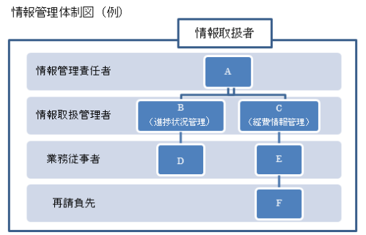
※情報管理体制図に記載すべき事項は、下記のとおり。
- 本業務の遂行にあたって保護すべき情報を取り扱う全ての者。（再請負先も含む。）
- 本業務の遂行のため最低限必要な範囲で情報取扱者を設定し記載すること。
- 情報管理規則等を有している場合で上記例を満たす情報については、情報管理規則等の内規の添付で代用可能とする。

「情報取扱者名簿」
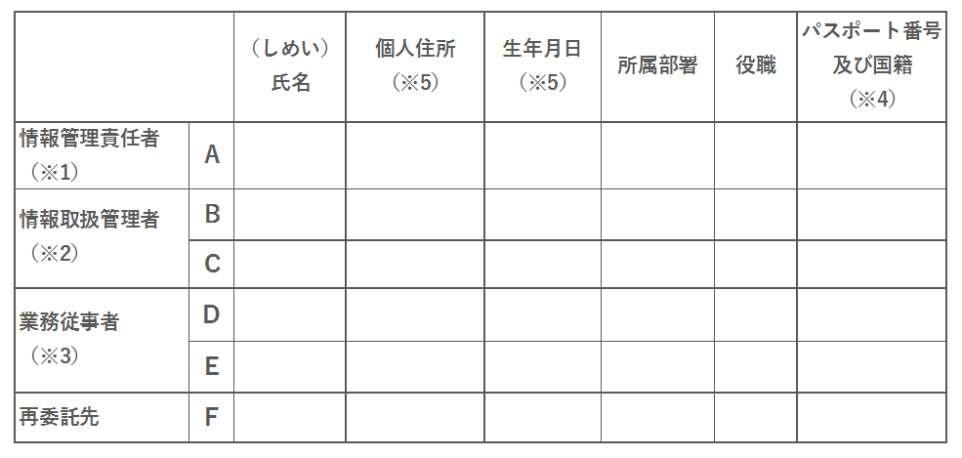
※1受注者として情報取扱の全ての責任を有する者。必ず明記すること。
※2本業務の遂行にあたって主に保護すべき情報を取り扱う者ではないが、業務の進捗状況等管理を行うなど、保護すべき情報を取り扱う可能性のある者。
※3本業務の遂行にあたって保護すべき情報を取り扱う可能性のある者。
※4日本国籍を有する者、及び法務大臣から永住の許可を受けた者（入管特例法の「特別永住者」を除く。)以外の者は、パスポート番号等を記載。
※5個人住所、生年月日については、必ずしも契約前に提出することを要しないが、その場合であっても担当部門から求められた場合は速やかに提出すること。

- 本業務に従事する全ての者の経歴（氏名、所属、役職、業務経験、国籍等）がわかる資料（業務従事者経歴書）を提出すること。
- 本業務で知り得た一切の情報について、情報取扱者以外の者に開示または漏えいしてはならないものとする。ただし、機構の承認を受けた場合はこの限りでない。
- ①の情報セキュリティを確保するための体制を定めた書面または情報取扱者名簿に変更がある場合は、予め機構へ届出を行い、同意を得なければならない。
- 機構から提供した資料または機構が指定した資料の取扱い（返却・削除等）については、機構の指示に従うこと。業務日誌をはじめとする経理処理に関する資料については適宜保管すること。

４．８ 成果物・報告
（１）「４．業務内容」の４．２に係る提出物
- 日次報告書は電子メールで提出すること。（実体のファイルは共有ストレージ領域に保管する。）
- 月次運用報告書、年次報告書の提出日は別途機構が指示する。
- 記述形式の詳細は別途機構と確定するものとする。

＜提出物＞
ａ．日次報告書
ｂ．月次運用報告書（６．１ 納入物件と同じ）
ｃ．年次報告書

（２）「４．業務内容」の４．３に係る提出物
- 電子媒体（CD又はDVD）で提出すること。
- 提出日は、提出物ごとに別途機構が指示する。
- 記述形式、記載内容については別途機構と確定するものとする。
- 機構は、以下とは別に必要に応じて受注者と協議の上、中間報告の提出を求める場合がある。

＜提出物＞
以下に中間検査における提出物の例を示す。
ａ．プロジェクト計画内容判定
- 業務計画書（プロジェクトチャーター、プロジェクト計画書、WBS、WBSディクショナリ）
- 各種管理要領（進捗管理要領、リスク管理要領、品質管理要領、課題・問題管理要領、文書管理要領、構成管理要領、SLMに関する管理要領、監査要領等を含む）
- 履行場所一覧（再請負先、再々請負先を含めた業務履行場所）
ｂ．工程完了判定（要件定義）
- 業務及びシステム運用方針定義書（試験運営計画、会場要員研修計画、業務及びシステム運用時間、非機能要件、等を含む）
- システム全体図、システム（ハードウェア／ネットワーク）構成図
- システム基本設計書
- セキュリティ設計書
- 要件定義書
ｃ．試験会場整備完了判定
- 試験会場一覧表（会場情報、基本開催スケジュ－ル等）及び会場要員数一覧表
ｄ．工程完了判定（会場データ登録、問合せ体制構築）
- システム環境設定書（サーバ、ネットワーク、クライアントのシステム構成及び設定書）
- 脆弱性診断計画書及び結果報告書
- 総合テスト仕様書
- 問合せ体制構築状況報告書
ｅ．工程完了判定（全環境整備）
- 総合テスト結果報告書
- 試行運用計画書
- 業務運用手順書等（年間運用スケジュール、運用体制図、HQマニュアル、試験運営用の仕様書及びマニュアル類、利用者向け各種マニュアル、障害対応手順書、障害訓練計画書等）
- システム運用手順書（システム管理者向け各種マニュアル等）
ｆ．本運用判定
- 試行運用実施報告書

５．その他留意事項
- 業務の実施に当たり、機構、受注者両者の合意が成立した場合、本仕様書の一部について、追加・変更ができるものとする。また、本書において定める業務内容以外に、業務の遂行上必要となる事項については、双方協議の上、実施する。
- 受注者の責任に帰すべき事由によって、本件業務の実施に関して応募者その他の第三者から機構その他試験関係者がクレーム（法的クレームに限らない）を提起された場合、受注者は機構の指示に従って、自らの責任と費用においてクレーム対応に当たるとともに、機構が行うクレーム対応に最大限協力すること。
- 受注者の責任に帰すべき事由によって、試験の公正性、厳格性に対して社会的批判又は指摘を受けることとなった場合、受注者は損害発生の有無を問わず、自らの責任と費用において遅滞なく、機構が定める措置をとるとともに、機構が行う措置に最大限協力すること。
- 本件業務が終了又は解除された場合、受注者は、機構の要求に応じて遅滞なく、本件業務の円滑な引き継ぎに必要な作業（本件業務に必要な情報、資料（受注者が作成したものも含む）の引き渡し、本件業務の円滑な実施に関するノウハウ等の情報の開示・提供を含む）に誠実かつ迅速に協力すること。

６．契約期間
契約期間は、契約締結日から2026年5月31日とする。

６．１ 納入物件
- 試験サービス稼働環境、業務運営環境の整備に係る各種ドキュメント 一式
・プロジェクトチャーター、プロジェクト計画書
・WBS
・要件定義書
・システム基本設計書
・総合テスト仕様書
・総合テスト結果報告書
・システム運用手順書
・試行運用実施報告書
・その他・議事録等
- 月次運用報告書 一式
主な内容は以下のとおり。
・申込実績
試験別及び月別申込件数
試験別及び都道府県別申込件数（報告月分）
・コールセンター問合せ、対応実績（推移）
月及び問い合わせ種別ごとの対応件数
・保守作業内容及び工数一覧
・障害管理一覧
・課題管理一覧
・共有事項

６．２ 納入期限
- 試験サービス稼働環境、業務運営環境の整備に係る各種ドキュメント 一式
2022年12月28日
- 月次運用報告書 一式
対象となる報告期間終了日の翌月15日までとする。なお、15日が休日・祝日である場合は、直前の営業日までとする。

７．検収条件
本仕様書において要求する事項を全て満たしているものであること。なお、月次運用報告書については、定められた内容で納入されており、WBSディクショナリに定義された完了基準やサービスレベルが遵守されていること。

Ⅳ．入札資料作成要領

「情報処理技術者試験等のCBT方式等による試験実施業務」

入札資料作成要領

目 次

第1章 独立行政法人情報処理推進機構が入札者に提示する資料及び入札者が提出すべき資料

第2章 評価項目一覧に係る内容の作成要領
2.1 評価項目一覧の構成
2.2 遵守確認事項
2.3 提案要求事項
2.4 補足資料

第3章 添付資料の作成要領
3.1 個人情報保護体制についての記入方法
3.2 情報セキュリティ対策ベンチマーク確認書の記入方法
3.3 情報管理体制図、情報取扱者名簿及び業務従事者経歴書の作成方法

第4章 提案書に係る内容の作成要領及び説明
4.1 提案書の構成及び記載事項
4.2 提案書様式
4.3 留意事項

本書は、「情報処理技術者試験等のCBT方式等による試験実施業務」に係る入札資料の作成要領を取りまとめたものである。

第1章 独立行政法人情報処理推進機構が入札者に提示する資料及び入札者が提出すべき資料

独立行政法人情報処理推進機構（以下「機構」という。）は入札者に以下の表1に示す資料を提示する。入札者はこれを受け、以下の表2に示す資料を作成し、機構へ提出する。

[表1 機構が入札者に提示する資料]
資料名称 | 資料内容
① 仕様書 | 本件の仕様を記述（目的・内容等）。
② 入札資料作成要領 | 入札者が、評価項目一覧及び提案書に記載すべき項目の概要等を記述。
③ 評価項目一覧 | 提案書に記載すべき提案要求事項一覧、必須項目及び任意項目の区分、得点配分等を記述。
④ 評価手順書 | 機構が入札者の提案を評価する場合に用いる評価方式、総合評価点の算出方法及び評価基準等を記述。

[表2 入札者が機構に提出する資料]
資料名称 | 資料内容
① 評価項目一覧の遵守確認欄及び提案書頁番号欄に必要事項を記入したもの | 仕様書に記述された要件一覧を遵守又は達成するか否かに関し、遵守確認欄に○×を記入し、提案書頁番号欄に、該当する提案書の頁番号を記入したもの。
② 提案書 | 仕様書に記述された要求仕様をどのように実現するかを提案書にて説明したもの。  なお、以下を含めること。  ・ 業務計画書（プロジェクトチャーター、プロジェクト計画書（実施体制、実施スケジュールを含める）、WBS、WBSディクショナリ）、各種管理要領  ・ 予定作業者名簿(PMを含む全業務従事者の氏名、役職、所属企業、所属部署、連絡先、保有資格（証明書を添付）、当事業への参加年月、業務実績等を整理したもの）  ・ EVM及びPMBOKによるプロジェクト管理実績を証明するもの  ・ 本業務の業務執行体制を証明するもの  ・ 予定履行場所一覧（再請負先、再々請負先を含む）

第2章 評価項目一覧に係る内容の作成要領
2.1 評価項目一覧の構成
評価項目一覧の構成及び概要説明を以下表3に示す。

[表3 評価項目一覧の構成の説明]
評価項目一覧における項番 | 事項 | 概要説明
0 | 遵守確認事項 | 本件を実施する上で遵守すべき事項。これら事項に係る具体的内容の提案は求めず、全ての項目についてこれを遵守する旨を記述する。
1～6 | 提案要求事項 | 提案を要求する事項。これら事項については、入札者が提出した提案書について、各提案要求項目の必須項目及び任意項目の区分け、得点配分の定義に従いその内容を評価する。
7 | 補足資料 | 入札者が作成した提案の詳細を説明するための資料（パンフレット等）。これら自体は、直接評価されて点数が付与されることはない。

2.2 遵守確認事項
遵守確認事項における各項目の説明を以下に示す。
入札者は、別添「評価項目一覧の遵守確認事項」における「遵守確認」欄に必要事項を記載すること。遵守確認事項の各項目の説明に関しては、以下表4を参照すること。

[表4 遵守確認事項上の各項目の説明]
項目名 | 項目説明・記入要領 | 記入者
大項目～  小項目 | 遵守確認事項の分類 | 機構
内容説明 | 遵守すべき事項の内容 | 機構
遵守確認 | 入札者は、遵守確認事項を実現・遵守可能である場合は○を、実現・遵守不可能な場合（実現・遵守の範囲等について限定、確認及び調整等が必要な場合等を含む）には×を記載する。 | 入札者

2.3 提案要求事項
提案要求事項における各項目の説明を以下に示す。
入札者は、別添「評価項目一覧の提案要求事項」における「提案書頁番号」欄に必要事項を記載すること。提案要求事項の各項目の説明に関しては、以下表5を参照すること。

[表5 提案要求事項上の各項目の説明]
項目名 | 項目説明・記入要領 | 記入者
大項目～  小項目 | 提案書の目次(提案要求事項の分類) | 機構
提案要求事項、評価のポイント | 入札者に提案を要求する内容 | 機構
評価区分 | 必ず提案すべき項目(必須)又は必ずしも提案する必要は無い項目(任意)の区分を設定している。  任意の区分の各項目について、記述があった場合、その内容に応じて配点を行う。 | 機構
得点配分 | 基礎点及び各項目に対する最大加点 | 機構
提案書頁番号 | 作成した提案書における該当頁番号を記載する。該当する提案書の頁が存在しない場合には空欄とする。評価者は各提案要求事項について、本欄に記載された頁のみを対象として採点を行う。 | 入札者

2.4 補足資料
補足資料における各項目の説明を以下表6に示す。

[表6 補足資料上の各項目の説明]
項目名 | 項目説明・記入要領 | 記入者
大項目～  小項目 | 提案書の目次(提案要求事項の分類) | 機構
資料内容 | 入札者が提案の詳細を説明するための資料 | 機構
提案の要否 | 必ず提案すべき項目(必須)又は必ずしも提案する必要は無い項目(任意)の区分を設定している。 | 機構
提案書頁番号 | 作成した提案書における該当頁番号を記載する。該当する提案書の頁が存在しない場合には空欄とする。 | 入札者

第3章 添付資料の作成要領

3.1 個人情報保護体制についての記入方法
【様式-Ａ】を用いて作成してください。
「ご回答者連絡先」を記入し、設問に回答（はい、いいえのいずれかに「○」を付してください。）の上、必要事項の追加記入をお願い致します（※余白を縦横に伸縮してご記入ください）。
なお、本様式は、個人情報の取扱いに関して御社が講じている保護措置について確認することを目的としております。従いまして、設問は応募資格を定めているものではなく、回答の内容により直ちに失格となるということはありません。但し、プロジェクト計画の妥当性評価に用いる場合があります。

3.2 情報セキュリティ対策ベンチマーク確認書の記入方法
本件の担当部署を含む組織体を対象として、情報セキュリティ対策ベンチマーク（https://www.ipa.go.jp/security/benchmark/index.html）を実施いただき、その結果をご報告いただきます。【様式-Ｂ】に従い作成してください。
なお、本様式は、御社における情報セキュリティに対する取組について確認することを目的としております。従いまして、設問は応募資格を定めているものではなく、回答の内容により直ちに失格となるということはありません。但し、プロジェクト計画の妥当性評価に用いる場合があります。

3.3 情報管理体制図、情報取扱者名簿及び業務従事者経歴書の作成方法
本事業における情報を適切に管理するため、情報管理体制図、情報取扱者名簿及び業務従事者経歴書を仕様書４．５（２）に従い作成してください。

第4章 提案書に係る内容の作成要領及び説明
4.1 提案書の構成及び記載事項
別添「評価項目一覧」から[提案書の目次]の大項目を抜粋したもの及び求められる提案要求事項を以下表7に示す。提案書は、表7の項番、項目内容に従い、提案要求内容を十分に咀嚼した上で記述及び提案すること。
なお、詳細は別添「評価項目一覧」を参照すること。

[表7 提案書目次及び提案要求事項]
提案書  目次項番 | 大項目 | 求められる提案要求事項
1 | プロジェクト計画 | 全体計画、実施体制に係る提案を求める。  ※表2②の資料内容に記載の業務計画書等を別冊で含めること。
2 | 試験サービス稼働環境 | 試験サービス稼働環境の整備に係る提案を求める。
3 | 試験サービス業務運営環境 | 試験サービス業務運営環境の整備に係る提案を求める。
4 | CBTの課題への対応 | CBTの課題に係る提案を求める。
5 | IBTの課題への対応 | IBTの課題に係る提案を求める。
6 | ワーク・ライフ・バランス等の推進に関する指標 | ワーク・ライフ・バランス等の推進に関する認定又は行動計画の策定状況  ※本項目を提案書に含める場合は、認定通知書等の写しを添付すること。
7 | 補足資料 | 提案した内容の詳細を説明するための資料（パンフレット、比較表、商品説明等）

4.2 提案書様式
① 提案書及び評価項目一覧はA4判カラーにて印刷し、特別に大きな図面等が必要な場合には、原則としてA3判にて提案書の中に折り込む。
② 提案書については、電子媒体の提出を求める。その際のファイル形式は、原則として、Microsoft Office365互換またはPDF形式のいずれかとする（これに拠りがたい場合は、機構まで申し出ること）。

4.3 留意事項
① 提案書を評価する者が特段の専門的な知識や商品に関する一切の知識を有しなくても評価が可能な提案書を作成する。なお、必要に応じて用語解説などを添付する。
② 提案に当たって、特定の製品を採用する場合は、当該製品を採用する理由を提案書中に記載するとともに、記載内容を証明及び補足するもの（製品紹介、パンフレット、比較表等）を添付する。
③ 入札者は提案の際、提案内容についてより具体的・客観的な詳細説明を行うための資料を、補足資料として提案書に含めることができる(その際、提案書本文と補足資料の対応が取れるようにする)。
④ 機構から連絡が取れるよう、提案書には連絡先（電話番号、FAX番号、及びメールアドレス）を明記する。
⑤ 上記の提案書構成、様式及び留意事項に従った提案書ではないと機構が判断した場合は、提案書の評価を行わないことがある。また、補足資料の提出や補足説明等を求める場合がある。
⑥ 提案書、その他の書類は、本件における総合評価落札方式（加算方式）の技術評価に使用する。
⑦ 提案書は契約書に添付し、その提案遂行が担保されるため、実現可能な内容を提案すること。
⑧ 提案内容の一部を外注する場合は、その作業内容を明記すること。

【様式-Ａ】

個人情報保護体制について

本様式は、個人情報の取扱いに関して御社が講じている保護措置について確認することを目的としております。お手数ですが、最初に「ご回答者連絡先」を記入し、以下の設問に回答（はい、いいえのいずれかを〇で囲みください。）の上、必要事項の追加記入をお願い致します。
余白を縦横に伸縮してご記入ください。

ご回答者連絡先
組織名
部署名
氏名
連絡先電話番号
メールアドレス

Ｑ１．個人情報保護に係るプライバシーポリシー・規程・マニュアルはございますか。
【 は い ・ いいえ 】

「は い」を○で囲んだ方は、以下の事項を記入してください。
以下に名称、作成年月日、作成の参考にした業界ガイドライン（名称・作成機関名）を記入してください。
【個人情報保護に関するプライバシーポリシー・規程・マニュアル】

Ｑ２．個人情報保護に係る組織内体制はありますか。
【 は い ・ いいえ 】

「は い」を○で囲んだ方は、以下の事項を記入してください。
以下に担当部門、役職名、役割、担当業務範囲を記入してください。
【個人情報保護に係る組織内体制】

Ｑ３．個人情報を取扱う従事者（派遣職員、アルバイトを含む）への教育・研修を実施しておりますか。
【 は い ・ いいえ 】

「は い」を○で囲んだ方は、以下の事項を記入してください。
以下に実施部門、開催時期・年間回数、対象者、使用テキストを記入してください。
【個人情報保護に係る従事者への教育・研修体制】

Ｑ４．個人情報保護に係る監査規程はありますか。 【 は い ・ いいえ 】

「は い」を○で囲んだ方は、以下の事項を記入してください。
以下に監査規程（名称、制定年月日）を記入してください。また、すでに監査の実績がある場合は、直近の監査実施日を記入してください。
【個人情報保護に係る監査規程・直近の監査実施日】

Ｑ５．情報処理システムの安全対策はありますか。 【 は い ・ いいえ 】

「は い」を○で囲んだ方は、以下の事項を記入してください。
【情報処理システムの安全対策】

「いいえ」と回答した設問に対して、このたびの機構からの個人情報を取扱う業務を実施する上でご検討されている保護措置の案があれば以下にご記入ください。形式は自由です。余白を縦横に伸縮してご記入ください。
【今回の個人情報を取扱う業務でご検討されている保護措置案】

Ｑ６．認定団体からプライバシーマークを付与されておりますか。 【 は い ・ いいえ 】

「は い」を○で囲んだ方は、以下の事項を記入（上書き）してください。
認定番号：○○○○○○○
有効期間：○○○○年○○月○○日 ～ ○○○○年○○月○○日

【様式-Ｂ】
令和 年 月 日

[法人名]
[責任者役職・氏名]

情報セキュリティ対策ベンチマーク確認書

情報セキュリティ対策ベンチマークを実施し、下記の評価結果に相違ないことを確認します。

記

1.確認日時
令和 年 月 日 【実際に確認を行った日時】

2. 確認対象
【情報セキュリティ対策ベンチマークの確認を行った範囲について記載
（例、本件業務を請け負われる部署を含む組織体等の名称）】

3. 情報セキュリティ対策ベンチマーク実施責任者
【情報セキュリティ対策ベンチマークによる確認を実施した者。】

4. 確認結果
全項目に係る平均値：
なお、ベンチマーク実施出力結果を別紙として添付します。

Ⅴ．評価項目一覧

「情報処理技術者試験等のCBT方式等による試験実施業務」

評価項目一覧

１．評価項目一覧 －遵守確認事項－
大項目 | 小項目 | 内容説明 | 遵守確認
0 遵守確認事項
 | 0.1 業務への取り組みの考え方 | Ⅲ.仕様書「４．１ 業務への取り組みの考え方」に記載している内容に合意すること。
 | 0.2 業務の範囲 | Ⅲ.仕様書「４．業務内容」に記載している項目を一括して受託すること（部分についての提案は認めない）。
 | 0.3 セキュリティ | Ⅲ.仕様書「４．６ サービス要件（１２）本業務全体に関するセキュリティ要件」に記載しているセキュリティに関する要件を満たすこと。
 | 0.4 実施体制 | Ⅲ.仕様書「４．７ 実施体制」に記載している実施体制に関する要件を満たすこと。
 | 0.5 スケジュール | 作業計画を明確に定めた上で工程管理を行い、納入期限を守ること。

２．提案要求事項
提案書の目次 |  |  | 提案要求事項 | 評価区分 | 得点配分 |  |  | 提案書頁番号
大項目 | 中項目 | 小項目 |  |  | 基礎点 | 加点 | 合計
１ プロジェクト計画
 | 全体計画 | WBS及びWBSディクショナリ | レベル4以上の構成であり、ワークパッケージまでの記載内容があること | 必須 | 15 |  | 25
 |  |  | 精度の高いWBSによる、実行スケジュールに関する具体性、網羅性、確実性、実現性等 | 任意 |  | 10
 |  | プロジェクト計画書 | 全体プロジェクト計画に関する具体性、網羅性、確実性、実現性等 | 任意 |  | 10 | 10
 |  | プロジェクト実施体制 | ・組織としての業務経験等  ・PM及びシステム系・業務系・品質系などのチーム責任者の業務経験・保有資格、及びバックアップ体制等  ・要員配置の適材適所等  ・関係者間の情報共有方法、及びその効率性、確実性等  ・緊急時の組織的な対応体制、緊急マネジメント体制、バックアップ体制等  ※なお、業務の一部を再委託する場合は再委託先のプロジェクト実施体制についても評価する | 任意 |  | 10 | 10
 |  | 情報管理体制 | ・事業の実施体制及び役割が、実施内容と整合しているか  ・要員数、体制、役割分担が明確にされているか  ・事業を遂行可能な要員が確保されているか  ・業務従事者の業務遂行能力が確保されているか | 必須 | 15 |  | 15
 |  | 資格 | ・プロジェクトリーダーとして以下の条件を満たす者を配置しているか  情報処理の促進に関する法律に基づき実施される、情報処理技術者試験のプロジェクトマネージャ試験の合格者で、資格を取得後2年以上の実務経験を有する  ・情報セキュリティ管理者として以下の条件を満たす者を配置しているか  情報処理安全確保支援士で、実務経験を有する  ・作業要員として、以下の条件を満たす者を含めて配置しているか  情報処理の促進に関する法律に基づき実施される、情報処理技術者試験の高度試験（ITストラテジスト試験、システムアーキテクト試験、プロジェクトマネージャ試験、ネットワークスペシャリスト試験、データベーススペシャリスト試験、エンベデッドシステムスペシャリスト試験、ITサービスマネージャ試験、システム監査技術者試験）、応用情報技術者試験、基本情報技術者試験のいずれかの合格者  ・情報処理の促進に関する法律第三十一条に基づくＤＸ認定制度における認定事業者であるか。 | 任意 |  | 10 | 10
２ 試験サービス稼働環境整備
 | 提案の網羅性 |  | Ⅲ．仕様書 ４．業務内容の該当部分に記載の内容 | 必須 | 15 |  | 15
 | システム運用環境の整備 |  | 確実な運用環境整備の実現（利用サービス、スケジュール、作業方法等の具体性、網羅性、確実性、実現性等） | 任意 |  | 10 | 10
 | IBT配信環境の整備 |  | 確実な運用環境整備の実現（利用サービス、スケジュール、作業方法等の具体性、網羅性、確実性、実現性等） | 任意 |  | 10 | 10
 | CBT配信環境の整備 |  | 確実な運用環境整備の実現（利用サービス、スケジュール、作業方法等の具体性、網羅性、確実性、実現性等） | 任意 |  | 10 | 10
 | PBTサービス環境の整備 |  | 確実な運用環境整備の実現（利用サービス、スケジュール、作業方法等の具体性、網羅性、確実性、実現性等） | 任意 |  | 10 | 10
 | クラウドプラットフォーム |  | 機密性、完全性、可用性 | 任意 |  | 10 | 10
３ 試験サービス業務運営環境
 | 提案の網羅性 |  | Ⅲ．仕様書 ４．業務内容の該当部分に記載の内容 | 必須 | 15 |  | 15
 | HQ、TC管理センター |  | 運営体制、要員教育、緊急時対応、全体運営管理 | 任意 |  | 10 | 10
 | コールセンター |  | 運営体制、要員教育、利用者への対応方針 | 任意 |  | 10 | 10
 | リモート監督員 |  | 確実な要員確保方法、教育達成目標、教育方針、評価方法 | 任意 |  | 10 | 10
 | TC要員 |  | 確実な要員確保方法、教育達成目標、教育方針、評価方法 | 任意 |  | 10 | 10
４ CBTの課題への対応
 | 提案の網羅性 |  | Ⅲ．仕様書 ４．業務内容の該当部分に記載の内容 | 必須 | 15 |  | 15
 | 公平な受験機会の確保 |  | 公平な受験機会（試験地）の確保に向けた取り組み及び方法 | 任意 |  | 10 | 10
 | 不正防止 |  | 不正防止の取り組み及び実現可能な根拠 | 任意 |  | 10 | 10
 | TC設置計画 |  | 設置予定数（会場、座席）、土日祝日の座席確保方針及び方法 | 任意 |  | 10 | 10
５ IBTの課題への対応
 | 提案の網羅性 |  | Ⅲ．仕様書 ４．業務内容の該当部分に記載の内容 | 必須 | 15 |  | 15
 | 公平な受験機会の確保 |  | 公平な受験機会（受験環境）の確保に向けた取り組み及び方法 | 任意 |  | 15 | 15
 | 不正防止 |  | 不正防止の取り組み及び実現可能な根拠 | 任意 |  | 15 | 15
 | 受験者拡大 |  | IBT受験者拡大への取り組み及び方法 | 任意 |  | 10 | 10
６ ワーク・ライフ・バランス等の推進に関する指標
 |  |  | ・企業として、以下のいずれかに該当するワーク・ライフ・バランスの取組を推進しているか。  ①女性の職業生活における活躍の推進に関する法律（女性活躍推進法）に基づく認定（えるぼし認定企業、プラチナえるぼし認定企業）  ②次世代育成支援対策推進法（次世代法）に基づく認定（くるみん認定企業・プラチナくるみん認定企業）  ③青少年の雇用の促進等に関する法律（若者雇用促進法）に基づく認定（ユースエール認定企業） | 任意 |  | 10 | 10
 |  |  |  |  | 90 | 210 | 300

３．補足資料
提案書の目次 |  |  |  | 提案書頁番号
大項目 | 小項目 | 資料内容 | 提案の要否
7 補足資料
 | 実施体制及び業務従事者略歴 | ・ 本業務履行のための体制図 | 必須
 |  | ・ 受託者の情報管理体制がわかる「情報管理体制図」、情報を取扱う者の氏名・住所・生年月日・所属部署・役職等がわかる「情報取扱者名簿」を契約時に提出できることを確約する。（様式は仕様書に提示） | 必須
 |  | ・ 実施責任者及び実施要員の経歴（氏名、所属、役職、学歴、職歴、業務経験、研修実績その他経歴、専門的知識その他の知見等） | 必須
 | その他 | ・ 入札者の概要の分かる資料 | 任意
 |  | ・ ワーク・ライフ・バランス等の推進に関する認定通知書等の写し | 任意
 |  | ・ 提案内容を補足する説明等（製品紹介、パンフレット、比較表等）  なお、可能な限り必要箇所のみの提出とすること | 任意

Ⅵ．評価手順書

「情報処理技術者試験等のCBT方式等による試験実施業務」

評価手順書（加算方式）

本書は、「情報処理技術者試験等のCBT方式等による試験実施業務」に係る評価手順を取り纏めたものである。落札方式、評価の手続き及び加点方法等を示す。

第１章 落札方式及び得点配分
１．１ 落札方式
次の要件を共に満たしている者のうち、「１．２総合評価点の計算」によって得られた数値が最も高い者を落札者とする。
①入札価格が予定価格の制限の範囲内であること。
②「Ｖ．評価項目一覧」の遵守確認事項及び提案要求事項の必須区分を全て満たしていること。

１．２ 総合評価点の計算
総合評価点 ＝ 価格点 ＋ 技術点
技術点 ＝ 基礎点 ＋ 加点
価格点 ＝ 価格点の配分 × （1 － 入札価格 ÷ 予定価格）
※小数点第2位以下切捨て

１．３ 得点配分
技術点に関し、必須及び任意項目の配分を300点、価格点の配分を150点とする。
技術点 | 300点
価格点 | 150点

第２章 評価の手続き
２．１ 一次評価
一次評価として、「Ⅴ．評価項目一覧」の各事項について、次の要件をすべて満たしているか審査を行う。一次評価で合格した提案書について、次の「２．２二次評価」を行う。

①「１．遵守確認事項」の「遵守確認」欄に、全て「○」が記入されていること。
②「２．提案要求事項」の「提案書頁番号」欄に、提案書の頁番号が記入されていること

２．２ 二次評価
上記「２．１一次評価」で合格した提案書に対し、次の「第３章．評価項目の加点方法」に基づき技術評価を行う。なお、ヒアリングを実施した場合には、ヒアリングにより得られた評価を加味するものとする。
評価に当たっては、機構役職員以外の外部審査員を含めた複数の審査員の合議によって各項目を評価し、評価に応じた得点の合計をもって技術点とする。

２．３ 総合評価点の算出
以下の技術点と価格点を合計し、総合評価点を算出する。
①「２．２二次評価」により算定した技術点
②「１．２総合評価点の計算」で定めた計算式により算定した価格点

第３章 評価項目の加点方法
３．１ 評価項目得点構成
評価項目（提案要求事項）ごとの得点について、評価区分に応じて、必須項目は基礎点、任意項目は加点として付与する。
なお、評価項目ごとの基礎点、加点の得点配分は「Ⅴ．評価項目一覧」の「２．提案要求事項」を参照すること。

３．２ 基礎点評価
提案内容が、必須項目を満たしている場合に基礎点を付与し、そうでない場合は0点とする。従って、一つでも必須項目を満たしていないと評価（0点）した場合は、その入札者を不合格とし、価格点の評価は行わない。

３．３ 加点評価
任意項目について、提案内容に応じて下表の評価基準に基づき加点を付与する。
評価ランク | 評価基準 | 配分
S | 通常の想定を超える卓越した提案内容 | 15 | 10
A | 通常想定される提案としては最適な内容 | 9 | 6
B | 概ね妥当な内容 | 4 | 3
C | 内容が不十分である、あるいは記載がない | 0 | 0

ただし、「６ ワーク･ライフ・バランス等の推進に関する指標」については、下表の評価基準に基づき加点を付与する。複数の認定等が該当する場合は、最も配点が高い区分により加点を付与する。
認定等の区分 |  | 項目別得点
女性活躍推進法に基づく認定（えるぼし認定企業・プラチナえるぼし認定企業） | プラチナえるぼし（※1） | 10
 | 認定基準○（5）（※2） | 8
 | 認定基準○（3～4）（※2） | 7
 | 認定基準○（1～2）（※2） | 4
 | 行動計画（※3） | 2
次世代法に基づく認定  （くるみん認定企業・プラチナくるみん認定企業） | プラチナくるみん認定企業 | 8
 | くるみん認定企業（新基準）（※4） | 6
 | くるみん認定企業（旧基準）（※5） | 4
若者雇用促進法に基づく認定（ユースエール認定企業） |  | 8

※1 改正後女性活躍推進法（令和2年6月1日施行）第12条に基づく認定
※2 女性活躍推進法第9条に基づく認定
なお、労働時間等の働き方に係る基準は満たすことが必要。
※3 常時雇用する労働者の数が300人以下の事業主に限る（計画期間が満了していない行動計画を策定している場合のみ）。
※4 新くるみん認定（改正後認定基準（平成29年4月1日施行）により認定）
※5 旧くるみん認定（改正前認定基準又は改正省令附則第2条第3項の経過措置により認定）

